**SEXAGÉSIMA CUARTA LEGISLATURA DEL CONGRESO DEL ESTADO DE GUANAJUATO. SESIÓN ORDINARIA. SEGUNDO AÑO DE EJERCICIO CONSTITUCIONAL. SEGUNDO PERIODO ORDINARIO. 21 DE ABRIL DE 2020. [[1]]**

**ORDEN DEL DÍA**

* **Lista de asistencia y comprobación del quórum. 2**
* **Lectura y, en su caso, aprobación del orden del día. 2**
* **Discusión y, en su caso, aprobación del dictamen presentado por la Comisión de Gobernación y Puntos Constitucionales relativo a las iniciativas formuladas por diputadas y diputados integrantes de la Junta de Gobierno y Coordinación Política, de reformas y adiciones a la Ley Orgánica del Poder Legislativo del Estado de Guanajuato, y a la Ley Orgánica del Poder Ejecutivo para el Estado de Guanajuato. 3**
* **Manifestándose en contra del dictamen presentado, interviene el diputado Ernesto Alejandro Prieto Gallardo. 11**
* **Participación de la diputada María Magdalena Rosales Cruz para desahogar su reserva del artículo 8° del dictamen. 12**
* **El diputado Ernesto Alejandro Prieto Gallardo procede a desahogar su reserva de los artículos 8, 72 y 82 del dictamen que se discute. 14**
* **Discusión y, en su caso, aprobación del dictamen suscrito por la Comisión de Justicia relativo a la iniciativa signada por diputadas y diputados integrantes de la Junta de Gobierno y Coordinación Política, de reformas y adiciones a la Ley Orgánica del Poder Judicial del Estado de Guanajuato. 17**
* **Asuntos generales. 21**
* Intervención del diputado Ernesto Alejandro Prieto Gallardo para tratar sobre »Ajuste de cinturón del Gobierno del Estado y apoyo ante la contingencia del COVID.19» 21
* Participación del diputado Miguel Ángel Salim Alle para rectificar hechos en el tema. 24
* Contestando alusiones personales, interviene el diputado Ernesto Alejandro Prieto Gallardo. 24
* Participación de la diputada Alejandra Gutiérrez Campos para rectificación de hechos en el tema. 27
* Rectificando hechos en el tema, interviene el diputado Ernesto Alejandro Prieto Gallardo. 28
* Rectificando hechos en el tema, interviene el diputado Miguel Ángel Salim Alle. 29
* El diputado Armando Rangel Hernández participa para rectificar hechos en el tema. 30
* Rectificando hecho sobre el tema que se discute, interviene el diputado Ernesto Alejandro Prieto Gallardo. 31

* Clausura de la sesión. 33

**PRESIDENCIA DE LA DIPUTADA MARTHA ISABEL DELGADO ZÁRATE.**

**LISTA DE ASISTENCIA Y COMPROBACIÓN DEL QUÓRUM.**

**-La C. Presidenta:** Se pide a la secretaría certificar el quórum conforme al registro de asistencia del sistema electrónico.

Se informa a la Asamblea que el diputado Isidoro Bazaldúa Lugo no estará presente en esta sesión, tal como se manifestó en el escrito remitido previamente a esta presidencia, de conformidad con el artículo 28 de nuestra Ley Orgánica, en consecuencia, se tiene por justificada la inasistencia.

Así también me permito informar a la Asamblea que se justifica la inasistencia de la diputada Libia Denisse García Muñoz Ledo a la sesión pasada celebrada en esta fecha, en virtud del escrito remitido a esta presidencia de conformidad con el artículo 28 de nuestra Ley Orgánica.

**(Pasa lista de asistencia)**

**-La Secretaría:** La asistencia es de **veintinueve diputadas y diputados**. Hay quórum señora presidenta.

**-La C. Presidenta:** **Siendo las once horas con trece minutos de este día, se** abre la sesión.

Se instruye a la secretaría a dar lectura del orden del día.

**LECTURA Y EN SU CASO APROBACIÓN DEL ORDEN DEL DIA.**

**-La Secretaría:** (Leyendo) **»SEXAGÉSIMA CUARTA LEGISLATURA DEL CONGRESO DEL ESTADO DE GUANAJUATO. SESIÓN ORDINARIA. SEGUNDO AÑO DE EJERCICIO CONSTITUCIONAL. SEGUNDO PERIODO ORDINARIO. 21 DE ABRIL DE 2020.**

**Orden del día: 1**. Lectura y, en su caso, aprobación del orden del día. **2**. Discusión y, en su caso, aprobación del dictamen presentado por la Comisión de Gobernación y Puntos Constitucionales relativo a las iniciativas formuladas por diputadas y diputados integrantes de la Junta de Gobierno y Coordinación Política, de reformas y adiciones a la Ley Orgánica del Poder Legislativo del Estado de Guanajuato, y a la Ley Orgánica del Poder Ejecutivo para el Estado de Guanajuato. **3.** Discusión y, en su caso, aprobación del dictamen suscrito por la Comisión de Justicia relativo a la iniciativa signada por diputadas y diputados integrantes de la Junta de Gobierno y Coordinación Política, de reformas y adiciones a la Ley Orgánica del Poder Judicial del Estado de Guanajuato. **4.** Asuntos generales. »

**-La C. Presidenta:** La propuesta de orden del día está a consideración de las diputadas y de los diputados. Si desean hacer uso de la palabra, indíquenlo a esta presidencia.

En virtud de que ninguna diputada y ningún diputado desean hacer uso de la palabra, se ruega a la secretaría que, en votación económica, a través del sistema electrónico, pregunte a la Asamblea si es de aprobarse el orden del día puesto a su consideración. Para tal efecto, se abre el sistema electrónico.

**-La Secretaría:** Por instrucciones de la presidencia, en votación económica, mediante el sistema electrónico, se pregunta a las diputadas y a los diputados si se aprueba el orden del día.

**(Votación)**

**¿Falta alguna diputada o algún diputado de emitir su voto?**

**-La C. Presidenta:** Se cierra el sistema electrónico.

**-La Secretaría:** Se registraron **treinta y tres votos a favor, cero votos en contra.**

**-La C. Presidenta:** El orden del día ha sido aprobado por unanimidad de votos.

Doy cuenta de la presencia en este recinto de la diputada Celeste Gómez Fragoso y de los diputados Héctor Hugo Varela Flores, Miguel Ángel Salim Alle y Rolando Fortino Alcántar Rojas.

Corresponde tomar votación en los siguientes puntos del orden del día, por lo que esta mesa directiva procede a cerciorarse de la presencia de las diputadas y diputados asistentes a la presente sesión.

Con el objeto de agilizar el trámite parlamentario de los asuntos 2 y 3 del orden del día y en virtud de encontrarse en la Gaceta Parlamentaria, esta presidencia propone se dispense la lectura de los mismos.

La propuesta está a su consideración.

Se pide a la secretaría que, en votación económica, a través del sistema electrónico, pregunte a la Asamblea si se aprueba la propuesta. Para tal efecto, se abre el sistema electrónico.

**-La Secretaría:** Por instrucciones de la presidencia, se pregunta al Pleno en votación económica, por el sistema electrónico, si se aprueba la propuesta que nos ocupa.

**(Votación)**

**¿Falta alguna diputada o algún diputado de emitir su voto?**

**-La C. Presidenta:** Se cierra el sistema electrónico.

**-La Secretaría:** Se registraron **treinta y tres votos a favor, cero votos en contra.**

**-La C. Presidenta:** La propuesta ha sido aprobada por unanimidad de votos.

Bajo estos términos continuamos con el desahogo del orden del día.

Se somete a discusión, en lo general, el dictamen presentado por la Comisión de Gobernación y Puntos Constitucionales relativo a las iniciativas formuladas por diputadas y diputados integrantes de la Junta de Gobierno y Coordinación Política, de reformas y adiciones a la Ley Orgánica del Poder Legislativo del Estado de Guanajuato, y a la Ley Orgánica del Poder Ejecutivo para el Estado de Guanajuato.

**DISCUSIÓN Y, EN SU CASO, APROBACIÓN DEL DICTAMEN PRESENTADO POR LA COMISIÓN DE GOBERNACIÓN Y PUNTOS CONSTITUCIONALES RELATIVO A LAS INICIATIVAS FORMULADAS POR DIPUTADAS Y DIPUTADOS INTEGRANTES DE LA JUNTA DE GOBIERNO Y COORDINACIÓN POLÍTICA, DE REFORMAS Y ADICIONES A LA LEY ORGÁNICA DEL PODER LEGISLATIVO DEL ESTADO DE GUANAJUATO, Y A LA LEY ORGÁNICA DEL PODER EJECUTIVO PARA EL ESTADO DE GUANAJUATO.**

**»C. DIPUTADA MARTHA ISABEL DELGADO ZÁRATE. PRESIDENTA DEL CONGRESO DEL ESTADO. PRESENTE.**

**Las diputadas y los diputados que integramos la Comisión de Gobernación y Puntos Constitucionales, recibimos para efecto de estudio y dictamen las iniciativas la primera de reformas y adiciones a la Ley Orgánica del Poder Legislativo del Estado de Guanajuato y, la segunda de reformas y adiciones a la Ley Orgánica del Poder Ejecutivo para el Estado de Guanajuato, formuladas por las diputadas y los diputados integrantes de la Junta de Gobierno y Coordinación Político, ante esta Sexagésima Cuarta Legislatura.**

Con fundamento en los artículos 111 fracción 11 y 171 de la Ley Orgánica del Poder Legislativo, formulamos a la Asamblea el siguiente:

DICTAMEN

I. Proceso legislativo.

l. l. En sesión del 21 de abril de 2020, ingresaron las iniciativas la primera de reformas y adiciones a la Ley Orgánica del Poder Legislativo del Estado de Guanajuato y, la segunda de reformas y adiciones a la Ley Orgánica del Poder Ejecutivo para el Estado de Guanajuato, formuladas por las diputadas y los diputados integrantes de la Junta de Gobierno y Coordinación Política ante esta Sexagésima Cuarta Legislatura, turnándose por la presidencia del Congreso a esta Comisión de Gobernación y Puntos Constitucionales, con fundamento en lo dispuesto por el artículo 111, fracción 11 de nuestra Ley Orgánica para su estudio y dictamen.

1.2. En la reunión de la Comisión de Gobernación y Puntos Constitucionales, del 21 de abril de 2020, se radicaron las iniciativas.

Dados los alcances y objetivos que se persiguen con las iniciativas y tomando como parteaguas las circunstancias de fuerza mayor que se viven en nuestro País y en especial en el estado de Guanajuato a causa de la pandemia COVJD-19 es que decidimos no remitirla al titular del poder Ejecutivo al tenor de considerar la urgencia de dictaminar sobre los puntos en los cuales versan las iniciativas, aunado que dichas modificaciones a las leyes orgánicas vendrán a beneficiar el desahogo de las atribuciones que se realizan por cada poder desde su ámbito de aplicación.

Para tal efecto, se atienden los diversos pronunciamientos emitidos por la Organización Mundial de la Salud, la Secretaría de Salud federal, así como, por la Secretaría de Salud de Guanajuato, a fin de evitar concentración de personas y con ello la propagación del Virus COVID-19; en el ánimo de proteger y garantizar el. Derecho Humano a la Salud, tutelado por los artículos 1 o. y 4o. párrafo cuarto de la Constitución Política de los Estados Unidos Mexicanos y, l de la Constitución Política para el Estado de Guanajuato. De igual forma mediante publicación en el Diario Oficial de la Federación del 30 de marzo de 2020, el Consejo de Salubridad General emitió el acuerdo por el que se declara como emergencia sanitaria por causa de fuerza mayor, a la epidemia de enfermedad generada por el virus COVID-19, fundamentando su actuar en los artículos 140 y 141 de la Ley General de Salud, entre otros ordenamientos, de ahí es la base de estas propuestas.

1.3. La presidencia de la Comisión de Gobernación y Puntos Constitucionales, instruyó a la Secretaría Técnica para que elaborara el proyecto de dictamen en sentido positivo de ambas iniciativas conforme con lo dispuesto en los artículos 94, fracción VII y 272, fracción VIII inciso e de nuestra Ley Orgánica, mismo que fue materia de revisión por los diputados y las diputadas integrantes de esta Comisión Dictaminadora.

11. Valoración de las iniciativas y consideraciones de la Comisión de Gobernación y Puntos Constitucionales.

Las iniciativas que nos ocupan pretenden regular las sesiones o reuniones a distancia virtuales para el caso de emergencia, como lo es la que vivimos actualmente a nivel mundial, en nuestro País y en el estado de Guanajuato, situación con la que coincidimos.

Quienes proponen en la iniciativa de reformas a la Ley Orgánica de·1 Poder Legislativo, manifiestan que:

«La efectividad de la ley y la viabilidad de las instituciones para cumplir con el compromiso fundamental del servicio a la sociedad - que nos da origen, propósito y destino - está vinculada ineludiblemente con el esfuerzo interminable de mantenernos a la altura de las circunstancias sociales y para ello es indispensable aprovechar las herramientas tecnológicas que van transformando la manera en que dialogamos, y en la que registramos los frutos de ese debate.

Hoy, podemos decir con certeza que la pandemia de Covid-19 ha sido y seguirá siendo en el futuro próximo la más drástica disrupción de la que se tenga memoria reciente en el modo de vida de los guanajuatenses y del resto de los pueblos del mundo. La necesidad de reducir el ritmo de los contagios al enfrentar un padecimiento del que no tenemos cura o vacuna, nos obligó a muchas instituciones, públicas y privadas, a dar el salto al trabajo a distancia.

Las herramientas tecnológicas, particularmente las de videoconferencia y firma electrónica, han permitido que el gobierno y la iniciativa privada sigan trabajando a pesar del distanciamiento social. Hemos reaccionado con agilidad ante una crisis que hace apenas 6 meses era inimaginable.

En el Congreso del Estado y en los demás ámbitos de gobierno, las actividades han continuado, priorizando la seguridad de los propios servidores públicos y el estricto cumplimiento de las medidas preventivas que decretaron las autoridades, pero también la certeza de que la actual pandemia no implica que desaparezcan las demás prioridades de nuestro estado y nuestra patria.

Al mismo tiempo, la realidad que estamos experimentado nos obliga a repensar el marco normativo y enriquecerlo con reformas que amplíen y clarifiquen la ruta a seguir en casó de emergencias como la del Covid-19, además de permitirnos integrar en el texto de la legislación a las nuevas herramientas tecnologías, que en un periodo muy corto de tiempo han tenido una enorme influencia en la manera en que se colabora, se dialoga, se construye y se logran acuerdos.

Nuestra propuesta implica fortalecer la legislación de nuestro Estado, para incluir mecanismos como el de las videoconferencias y fortalecer el uso de la firma electrónica, a efectos de brindarle mayor certeza a ciudadanos y servidores públicos respecto .a la legitimidad de los actos de gobierno, además de prepararnos para que a futuro la respuesta de las instituciones y las leyes guanajuatenses sea incluso mejor, aprovechando todo lo que hemos aprendido a lo largo de esta crisis, en la que también encontramos el espacio de oportunidad para seguir avanzando en la construcción de un estado a la altura de los tiempos y de los desafíos. Así es _necesario, en bien de las familias y en reconocimiento de los nuevos tiempos.

Con la propuesta, se establece que para efectos de la ley se entenderá por Pleno: al total de integrantes del Congreso del Estado presentes, en el recinto. o a distancia necesarios en sesión al momento de la votación. En el mismo sentido, con lo propuesto, se clarifica el concepto de «concurrencia« para ser utilizado en el sentido que puede ser vía remota, lo que se entenderá para las demás referencias que se realizan en diversos artículos de la Ley Orgánica a la asistencia o presencia en el Recinto Oficial, lo cual será de forma remota, a través de las herramientas tecnológicas y en la forma que se prevea en los lineamientos respectivos expedidos por el órgano de gobierno.

I. Impacto jurídico: El artículo 40 de la Constitución Política dé los Estados Unidos Mexicanos establece que es voluntad del pueblo mexicano constituirse en una República representativa, democrática, laica, federal, compuesto de Estados libres y soberanos en todo lo concerniente a su régimen interior. A su vez, lo Constitución Política paro el Estado de Guanajuato en sus artículos 37 y 56 fracción 11 establece fa facultad de las diputadas y diputados de proponer iniciativas de leyes y decretos que permitan crear o reformar el marco jurídico de nuestro estado. En el caso que nos ocupa, se impactarán los artículos 8, 59, 72 y 82 de la Ley Orgánica del Poder Legislativo del Estado de Guanajuato.

II. Impacto administrativo: No implica mayores ajustes en el proceso Legislativo.

III. Impacto presupuestario: De la presente propuesta no se advierte un impacto presupuestal ya que su implementación no trasciende en la generación de una nueva estructuro administrativa; toda vez que no implica la generación de plazas ni erogaciones no previstas.

IV. Impacto social: La presente iniciativa brindará de certeza jurídica a la ciudadanía en cuanto a las actuaciones del Poder Legislativo del Estado de Guanajuato al otorgar facultades paro que, en el cumplimiento de la atención de los asuntos de su competencia, pueda llevar a cabo reuniones a distancia auxiliándose de los medios electrónicos.

Respecto de la iniciativa que reforma la Ley Orgánica del Poder Ejecutivo para el Estado de Guanajuato, las y los iniciantes manifiestan que:

( ... ) Hoy, podemos decir, con certeza que la pandemia de Covid-19 ha sido y seguirá siendo en el futuro próximo la más drástica disrupción de la que se tenga memoria reciente en el modo de vida de los guanajuatenses y del resto de los pueblos del mundo. La necesidad de reducir el ritmo de los contagios al enfrentar un padecimiento del que no tenemos cura o vacuna, nos obligó a muchas instituciones, públicas y privadas, a dar el salto al trabajo a distancia.

Las herramientas tecnológicas, particularmente las de videoconferencia y firma electrónica, han permitido que el gobierno y la iniciativa privada sigan trabajando a pesar del distanciamiento social. Hemos reaccionado con agilidad ante una crisis que hace apenas 6 meses eta inimaginable

En todos los ámbitos de gobierno, las actividades han continuado, priorizando la seguridad de los propios servidores públicos y el estricto cumplimiento de las· medidas preventivas que decretaron las autoridades, pero también la certeza de que la actual pandemia no implica que desaparezcan las demás prioridades de nuestro estado y nuestra patria.

Al mismo tiempo, la realidad que estamos experimentado nos obliga a repensar el marco normativo y enriquecerlo con reformas que amplíen y clarifiquen la ruta a seguir en caso de emergencias como la del Covid-19, además de permitirnos integrar en el texto de la legislación a las nuevas herramientas tecnologías, que en un periodo muy corto de tiempo han tenido una enorme influencia en la manera en que se colabora, se dialoga, se construye y se logran acuerdos.

( ... ) implica fortalecer la legislación de nuestro Estado, para incluir mecanismos como el de las videoconferencias y fortalecer el uso de la firma electrónica, a efectos de brindarle mayor certeza a ciudadanos y servidores públicos respecto a la legitimidad de los actos de gobierno, además de prepararnos para que a futuro la respuesta de las instituciones y las leyes guanajuatenses sea incluso mejor, aprovechando todo lo que hemos aprendido a lo largo de esta crisis, en la que también encontramos el espacio de oportunidad para seguir avanzando en la construcción de un estado a la altura de los tiempos y de los desafíos.

l. Impacto jurídico: El artículo 40 de la Constitución Política de los Estados Unidos Mexicanos establece que es voluntad del pueblo · mexicano constituirse en una República representativa, democrática, laica, federal, compuesta de Estados libres y soberanos en todo lo concerniente a su régimen interior. A su vez, la Constitución Política para el Estado de Guanajuato, en sus artículos 37 y 56 fracción II establece la facultad del Congreso del Estado como poder legislativo con el derecho de proponer iniciativas de leyes y decretos que permitan crear o reformar el marco jurídico de nuestro estado. En este caso en particular proponemos una modificación al artículo 7 de la Ley Orgánica del Poder Ejecutivo del Estado de Guanajuato.

11. Impacto administrativo: No implico mayores ajustes en el proceso administrativo vigente del Poder Ejecutivo.

111. Impacto presupuestario: De la presente propuesta no se advierte un impacto presupuestal, ya que su implementación no trasciende en la generación de una nueva estructura administrativa, toda vez que no implica la generación de plazas ni erogaciones no previstas.

IV. Impacto social: La finalidad de la presente iniciativa es actualizar el marco legal que regula las funciones del Poder Ejecutivo del Estado con la finalidad de otorgar facultades para que, en el cumplimiento de la atención de los asuntos de su competencia, pueda llevar a cabo reuniones a distancia auxiliándose de los medios electrónicos, toda vez que ante la emergencia sanitaria derivada del Convidado-19 que impide las reuniones presenciales, es necesario que las actividades no cesen para la toma de decisiones que puedan ser trascendentales para hacer frente a la contingencia de referencia.

Las diputadas y los diputados que conformamos la comisión que dictamina, coincidimos con lo expresado en la exposición de motivos de las iniciativas en el sentido de utilizar y actualizar los mecanismos y herramientas de tipo remoto o tecnológico para seguir desarrollando las funciones que la ley otorga a cada uno de estos poderes, con el propósito de atender a distancia la actual emergencia sanitaria, evitando la propagación del coronavirus COVID-19.

Como bien sabemos, el 11 de marzo de 2020, la Organización Mundial de la Salud calificó al brote del virus COVID-19 como una pandemia debido al acrecentamiento de casos de personas infectadas y el número de países que lo padecen.

En ese sentido, el 17 de marzo de 2020, las diputadas y los diputados que conforman la Junta de Gobierno y Coordinación Política acordaron la suspensión de eventos en el Recinto Oficial y la implementación de medidos preventivas al interior y reducir de esta manera los riesgos de contagio.

De igual manera la Secretaría de Salud federal implementó la Jornada Nacional de Sana Distancia, donde se recomienda que, a partir del 23 de marzo de 2020, se suspendan temporalmente las actividades no esenciales de los sectores público, social y privado. En razón de la fase II de la contingencia por COVID-19, decretada por la Secretaría de Salud federal, derivado de lo cual se crea la necesidad de adoptar medidas que permitan salvaguardar la salud y seguridad de todas las personas que realizan actividades en este órgano legislativo y evitar el riesgo de contagio de COVID-19.

En congruencia a lo anterior, el 26 de marzo de 2020, el Pleno del Congreso aprobó por unanimidad el punto de acuerdo suscrito por las diputadas y los diputados integrantes de la Junta de Gobierno y Coordinación Político donde con el fin de mantener el funcionamiento del Poder Legislativo con la mayor normalidad, dada la emergencia de salud pública a nivel mundial, en todo nuestro País y en el estado de Guanajuato y optimizar sus funciones legislativas, políticas y administrativas en dicha emergencia, se acordaron tres puntos en los siguientes términos:

PRIMERO: Atendiendo a las recomendaciones emitidas por las autoridades de salud, podrán implementarse videoconferencias en apego a lo establecido por la Ley Orgánica del Poder Legislativo del Estado de Guanajuato, respecto la forma de discutir los asuntos de las Comisiones. Por lo que se instruye a la Secretaría General establecer los mecanismos que permitan el desarrollo de las Mesas de Trabajo y de las Comisiones Legislativas.

SEGUNDO: Se instruye a la Secretaría General verifique y dé constancia conforme a la Ley Orgánica del Poder Legislativo del Estado de Guanajuato de las reuniones que se celebren a través de los mecanismos de videoconferencia mencionados en el punto que antecede.

TERCERO: En términos del artículo 8 de la Ley Orgánica del Poder Legislativo del Estado de Guanajuato, se prevean los mecanismos que permiten la celebración de las sesiones de la Mesa directiva y del Pleno sin que impliquen la concentración de personas en un espacio físico, atendiendo a las causas de fuerza mayor señaladas en las consideraciones y las recomendaciones emitidas por las autoridades de salud.

Dicho acuerdo del Pleno del Congreso del Estado es congruente con el que establece medidas preventivas que se deberán implementar para la mitigación y control de los riesgos para la salud que implica la enfermedad por el virus SARS-CoV2 COVID-19 que se publicó en el Diario Oficial de la Federación del 24 de marzo de 2020.

En ese sentido, las diputadas y los diputados integrantes de la Comisión de Gobernación y Puntos Constitucionales coincidimos en que el objeto de las propuestas que hoy dictaminamos tienen su base en lo previsto en los artículos 1 o, tercer párrafo; 4o, párrafo cuarto y 17, segundo párrafo de la Constitución Política de los Estados Unidos Mexicanos, todas las autoridades, en el ámbito de sus competencias, tienen la obligación de promover, respetar, proteger y garantizar los derechos humanos de conformidad con los principios de universalidad, indivisibilidad, progresividad e independencia.

Por ello, es fundamental para nosotros como legisladores hacer patente en este momento, que el derecho a la protección de la salud que se recoge en diversos tratados internacionales de los que México es parte, así como en nuestra Constitución Política de los Estados Unidos Mexicanos y la Constitución Política Local y que desde el punto de vista de las y los iniciantes es el derecho que se pretende salvaguardar con estos mecanismos legales.

Coincidimos en que los alcances de ambas iniciativas, por un lado, en el caso del Poder Legislativo, nuestro Código Político Local establece en el artículo 63 que es el Congreso del Estado en el que se deposita el ejercicio del Poder Legislativo, tiene entre otras funciones la de legislar en todo lo que concierne al régimen interior del Estado. De igual forma, los artículos 71 y 72 de la Ley Orgánica del Poder Legislativo del Estado de Guanajuato señalan al órgano de gobierno como el encargado de la conducción y dirección de los asuntos relativos al régimen interno del . Poder legislativo, con el fin de optimizar sus funciones legislativas, como lo es el caso que nos ocupa, que para mantener los trabajos de carácter legislativo se propone en caso de emergencia como lo es la pandemia que se vive hoy a nivel mundial y alguna otra circunstancia, suceso, situación de peligro o desastre que requiera una acción inmediata, es decir, cuando exista un riesgo o contingencia inminente de que suceda algún mal o daño directo; y mantener dichos trabajos a distancia a través de los medios tecnológicos y remotos y que dichos actos estén investidos de certeza jurídica.

Podemos desprender entonces, que las propuestas emergen de un stricto respeto a los principios fundamentales contenidos en la Constitución y ante la situación de contingencia de salud, convencidos de proteger la salud de las y los trabajadores del Congreso, de quienes integramos la Asamblea y de las familias guanajuatenses, así como de quienes conforman el. Poder Ejecutivo, dada su importancia en este proceso de contención a través de la Secretaría de Salud del COVID-19 y reducir riesgos de contagio, y como lo expresamos en líneas anteriores, cuando exista un riesgo o contingencia inminente de que suceda algún mal o daño directo es que consideramos viables e idóneas las propuestas de reformas en las respectivas leyes orgánicas.

Es decir, ante un panorama evidente de contagios del virus COVID-19, es nuestra responsabilidad atender y establecer acciones extraordinarias para hacer frente a la emergencia sanitaria desde nuestro ámbito de competencia. El Congreso del Estado atendió a la autoridad de salud en el estado implementando las medidas para evitar la propagación del contagio, manteniendo la sana distancia y suspensión de actividades no esenciales.

Sin embargo, consideramos que dadas las funciones del Poder Legislativo y del Poder Ejecutivo se consideran como esenciales, por lo que es importante dar continuidad al funcionamiento de ciertas actividades que tiene que ver con las de ambos poderes.

Lo anterior, en razón de que el Congreso del Estado, como órgano legislativo no es ajeno a la problemática sanitaria que vive el país y en ese sentido reconocemos en todo momento el derecho a la salud como derecho humano, y así es como nos pronunciamos a favor de la salud de sus trabajadores, integrantes de la Sexagésima Cuarta Legislatura y de los y las ciudadanas guanajuatenses.

Las diputadas y los diputados que dictaminamos estas propuestas creemos que ante el actual escenario sanitario del virus SARS-CoV2 y atendiendo a la responsabilidad como representantes populares y compromiso con las y los ciudadanos del estado de Guanajuato · consideramos oportuno impulsar acciones que promuevan, protejan y garanticen el derecho humano a la salud y se dé continuidad a las labores esenciales del Poder Legislativo, por lo tanto es necesario hacer uso de las diversas técnicas, tecnología, procesos y dispositivos propios como medios electrónicos y remotos para atender las funciones con ese carácter a distancia en y durante esta u otra emergencia, cuidando siempre y en todo momento que dichos actos guarden armonía con lo establecido en la propia Ley Orgánica del Poder Legislativo del Estado de Guanajuato, para el desahogo de sesiones y reuniones de comisiones legislativas y de esta manera atender los principios de parlamento abierto, transparencia y acceso a la información pública.

Es importante resaltar, que la generación de- lineamientos atendiendo a la emergencia que elaborará y emitirá la Junta de Gobierno y Coordinación Política serán con base en la fuerza mayor de que se trata y tendrán la validez por el tiempo que dure dicha emergencia, es decir, concluida la misma estos se tendrán por no vigentes o abrogados. Es menester resaltar que los mismos deberán tener su base fundada estrictamente en lo establecido en la Ley Orgánica del Poder Legislativo del Estado de Guanajuato, tomando como regla general las reuniones de carácter presencial tanto de sesiones del Pleno como de reuniones de comisiones legislativas.

En el caso del Poder Ejecutivo, la propuesta como ya lo hemos manifestado en líneas anteriores, tiene su marco normativo en su ley orgánica y es ahí donde se pretende adicionar un párrafo a su artículo 7, a efecto de que el Gobernador del Estado pueda constituir por decreto o acuerdo según corresponda, comisiones intersecretariales, consejos, comités, núcleos o coordinaciones para el despacho de los asuntos en que deban intervenir varias dependencias o entidades del Poder Ejecutivo; serán transitorias o permanentes y presididas por el gobernador o por quien éste o las leyes respectivas determinen. Y, para el cumplimiento de los asuntos de su competencia, las instancias mencionadas podrán celebrar en casos de emergencia decretada por autoridad, reuniones a distancia mediante el uso de herramientas tecnológicas, conforme a las formalidades previstas en la normatividad que regula su funcionamiento. De esta forma otorgamos certeza jurídica a un sinfín de acciones propios de ese Poder y que en estos momentos es esencial-seguir desarrollando sus funciones, dando cumplimiento de igual forma a los principios de gobierno abierto, transparencia y acceso a la información pública.

Estamos seguros que estas reformas brindarán certeza jurídica .a la ciudadanía en cuanto a las actuaciones del Poder Legislativo del Estado de Guanajuato y del Poder Ejecutivo al otorgar facultades para que, en el cumplimiento de la atención de los asuntos de su competencia, puedan llevar a cabo reuniones a distancia auxiliándose de los medios electrónicos, mecanismos y tecnologías que mejor convenga para el desarrollo de sesiones, reuniones y comisiones, comités no presenciales, entre otros que deberán garantizar el carácter público, así como la identificación y el ejercicio pleno de los derechos de las y los diputados y de los funcionarios del ejecutivo, respectivamente en pro de los y las guanajuatenses.

En razón de lo antes expuesto y con fundamento en lo dispuesto por el artículo 171 de la Ley Orgánica del Poder Legislativo del Estado de Guanajuato, nos permitimos someter a la aprobación de la Asamblea, el siguiente:

**DECRETO**

Artículo Primero. Se adicionan un tercer y cuarto párrafos al artículo 8; un segundo párrafo a la fracción IX del artículo 59; una fracción XXXI al artículo 72, recorriéndose en su orden la subsecuente; y un cuarto y quinto párrafos al artículo 82 de la Ley Orgánica del Poder Legislativo del Estado de Guanajuato, para quedar en los siguientes términos:

«Artículo 8. La residencia del...

El Congreso del...

Las sesiones podrán celebrarse a distancia mediante el uso de herramientas tecnológicas, ante una emergencia declarada por autoridad respectiva que impida o haga inconveniente la presencia de los Diputados en el Recinto Oficial o en sede alterna, conforme al acuerdo y lineamientos que emita la Junta de Gobierno y Coordinación Política en los términos establecidos para las sesiones de carácter presencial.

Las sesiones de instalación y apertura no podrán celebrarse a distancia.

Artículo 59. Son atribuciones de ...

l. a VIII...

IX. Firmar, en unión ...

Tratándose de sesiones a distancia se hará uso de la firma electrónica;

X. a XXV ...

El Presidente de...

Artículo 72. La Junta de ... :

I a XXX ...

XXX .Dar seguimiento a las recomendaciones emitidas por el Observatorio Ciudadano Legislativo;

XXXI. Acordar sesiones a distancia de conformidad con lo dispuesto en el artículo 8 de esta ley y emitir los lineamientos para el desarrollo de las sesiones y, reuniones de comisiones a distancia; y

XXXII. Las demás ...

Artículo 82. Los integrantes de ...

Las Comisiones se ...

La firma de ...

Las reuniones de comisiones podrán llevarse a distancia mediante el uso de herramientas tecnológicas, ante una emergencia declarada por autoridad respectiva que impida o haga inconveniente la presencia de los Diputados en el Recinto Oficial o en sede alterna, siempre que así lo acuerde la mayoría de sus integrantes y se informe a la Junta de Gobierno y Coordinación Política.

En las reuniones a distancia, se hará uso de la firma electrónica en los dictámenes que se aprueben.»

**TRANSITORIOS**

**Artículo primero.** El presente Decreto entrará en vigencia al día siguiente de su publicación en el Periódico Oficial del Gobierno del Estado de Guanajuato.

Artículo segundo. La Junta de Gobierno y Coordinación Política deberá emitir los lineamientos para desarrollar las sesiones y reuniones de comisiones legislativas o distancia dentro de los siguientes quince días contados a partir de la entrada en vigencia del presente Decreto.

Artículo Segundo. Se reforma el artículo 7 de la Ley Orgánica d I Poder Ejecutivo para el Estado de Guanajuato, para quedar en los siguientes términos:

«Artículo 7o. El Gobernador del Estado podrá constituir por decreto 6 acuerdo según corresponda, comisiones intersecretariales, consejos, comités, núcleos o coordinaciones para el despacho de los asuntos en que deban intervenir varias dependencias o entidades del Poder Ejecutivo; serán transitorias o permanentes y presididas por el gobernador o por quien este o las leyes respectivas determinen.

Para el cumplimiento de los asuntos de su competencia, se podrán celebrar, en casos de emergencia declarada por la autoridad respectiva, reuniones a distancia mediante el uso de herramientas tecnológicas, conforme a las formalidades previstas en la normatividad que regula su funcionamiento»

**TRANSITORIO**

**Artículo Único.** El presente Decreto entrará en vigencia al día siguiente de su publicación en el Periódico Oficial del Gobierno del Estado de Guanajuato.

**Guanajuato, Gto., 21 de abril de 2020. La Comisión de Gobernación y Puntos Constitucionales. Dip. Libia Dennise García Muñoz Ledo. Dip. Laura Cristina Márquez Alcalá. Dip. Raúl Humberto Márquez Albo. Dip. J. Guadalupe Vera Hernández. Dip. Rolando Fortino Alcántar Rojas. Dip. José Huerta Aboytes. Dip. Vanessa Sánchez Cordero. »**

**-La C. Presidenta:** Si alguna diputada o algún diputado desean hacer uso de la palabra en pro o en contra, manifiéstelo indicando el sentido de su participación.

Diputado Ernesto Alejandro Prieto Gallardo, ¿para qué efecto?

**C. Dip. Ernesto Alejandro Prieto Gallardo:** Para hablar en contra.

**-La C. Presidenta:** Tiene el uso de la palabra el diputado Ernesto Alejandro Prieto Gallardo, hasta por diez minutos.

**MANIFESTÁNDOSE EN CONTRA DEL DICTAMEN PRESENTADO, INTERVIENE EL DIPUTADO ERNESTO ALEJANDRO PRIETO GALLARDO.**

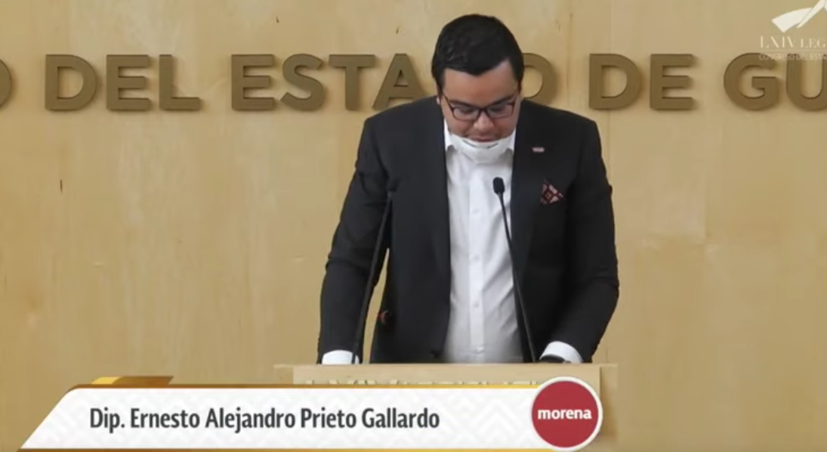

**C. Dip. Ernesto Alejandro Prieto Gallardo:** Muy buenos días. Con el permiso de la presidencia y su mesa directiva.

Voy a ser muy breve, voy a hablar en contra del dictamen de reforma y adición a la Ley Orgánica del Poder Legislativo del Estado de Guanajuato.

Se considera que la propuesta en análisis resulta inviable por situaciones de duplicidad de supuestos normativos de seguridad jurídica y de inconstitucionalidad; ejemplo de ello es que, al establecerse las sesiones mediante medios electrónicos, resulta inconstitucional dado que, en la propia Constitución Política para el Estado de Guanajuato, en su artículo 53, establece que *el Congreso no puede abrir sus periodos ni ejercer sus funciones sin la concurrencia de la mayoría de sus miembros.*

Por otro lado, es inviable la presente iniciativa, pues en la Ley Orgánica del Poder Legislativo del Estado de Guanajuato establece en su artículo 4°, que el Pleno, como definición, es el total de integrantes del Congreso del Estado presentes, necesarios en sesión al momento de la votación; es decir, las leyes que nos rigen establecen que las sesiones necesariamente deben ser de forma presencial, cuestiones que no se ven plasmadas en el dictamen que nos ocupa; además, no olvidemos que las fallas o situaciones que se puedan suscitar debido a las realización de las sesiones mediante plataformas digitales, pueden afectar a los legisladores en el cumplimiento de sus actividades y estos supuestos no se ven plasmados en el dictamen que nos ocupa; esto crea una incertidumbre latente para el legislador, pues podría ser sancionado por cuestiones totalmente ajenas a su persona.

Por otro lado, el artículo 82 establece que la firma de dictámenes se hace en el recinto oficial, por lo tanto, ni las comisiones ni las sesiones deben votar dictámenes, cuestión que tampoco menciona la iniciativa.

Por último, no se contemplan los mecanismos electrónicos para la discusión de dictámenes o supuestos de Parlamento Abierto necesarios para el proceso legislativo.

En resumen, es una iniciativa, consideramos, deficientemente formulada y hecha con premura, lo que ocasiona una falta enorme de seguridad jurídica de la misma. Es cuánto, muchas gracias.

**-La C. Presidenta:** Gracias diputado.

Agotadas las participaciones, se pide a la secretaría que proceda a recabar votación nominal de la Asamblea, a través del sistema electrónico, a efecto de aprobar, o no, el dictamen en lo general puesto a su consideración. Se abre el sistema electrónico.

**-La Secretaría:** En votación nominal por el sistema electrónico, se consulta a las diputadas y a los diputados si se aprueba, en lo general, el dictamen puesto a su consideración.

**(Votación)**

**¿Falta alguna diputada o algún diputado en emitir su voto?**

**-La C. Presidenta:** Se cierra el sistema electrónico.

**-La Secretaría:** Se registraron **treinta votos a favor, tres votos en contra.**

**-La C. Presidenta:** El dictamen ha sido aprobado, en lo general, por mayoría de votos.

Doy cuenta con la presencia en este Pleno del diputado Luis Antonio Magdaleno Gordillo.

Corresponde someter a discusión el dictamen en lo particular. Si desean reservar cualquiera de los artículos que contiene, sírvanse apartarlo, en la inteligencia de que los artículos no reservados, se tendrán por aprobados.

Diputada Magdalena Rosales, ¿para qué efecto?

**C. Dip. María Magdalena Rosales Cruz:** Sí, para reservar el artículo 8.

**-La C. Presidenta:** Diputado Ernesto Alejandro Prieto, ¿para qué efecto?

**C. Dip. Ernesto Alejandro Prieto Gallardo:** Para reservar el artículo 8, 72 y 82 del dictamen de la Comisión de Gobernación y Puntos Constitucionales, en relación a la reforma de la Ley Orgánica del Poder Legislativo.

**-La C. Presidenta:** Tiene el uso de la voz a la diputada María Magdalena Rosales Cruz. Adelante diputada.

**PARTICIPACIÓN DE LA DIPUTADA MARÍA MAGDALENA ROSALES CRUZ PARA DESAHOGAR SU RESERVA DEL ARTÍCULO 8° DEL DICTAMEN.**

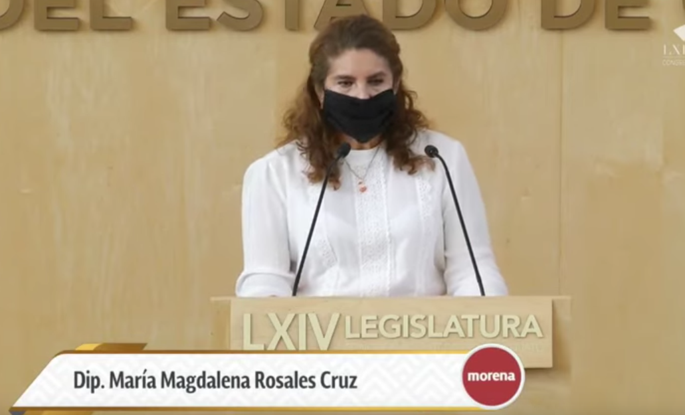

**C. Dip. María Magdalena Rosales Cruz:** Diputada Martha Isabel Delgado Zárate, Presidenta de la Mesa Directiva de esta Sexagésima Cuarta Legislatura del Estado de Guanajuato. Distinguida mesa directiva. Compañeros diputados, diputadas; guanajuatenses que hoy nos escuchan.

La que suscribe, diputada María Magdalena Rosales Cruz, integrante del Grupo Parlamentario del Partido MORENA, con el debido respeto me permito presentar la siguiente reserva al artículo 8 de la Ley Orgánica del Poder Legislativo del Estado de Guanajuato, de acuerdo a las siguientes consideraciones:

Si bien es cierto, estamos viviendo una emergencia sanitaria atípica por la que se tienen que tomar medidas contundentes; presento esta reserva con el objetivo de afectar, lo menos posible, la transparencia del trabajo legislativo y, con ella, los derechos políticos de los ciudadanos.

La naturaleza deliberativa de esta Asamblea y, sobre todo, la implementación del Parlamento Abierto, exige que las sesiones se desarrollen en espacios con libre acceso al público y con la máxima difusión posible, pues los temas que se tratan son de gran interés social y, en este sentido, invisibilizar las discusiones atenta contra el régimen democrático.

De acuerdo a Norberto Bobbio, un elemento importante de la democracia en la actualidad es la publicidad de los actos del poder, pues señala que el régimen democrático ha sido definido como el gobierno directo del pueblo o controlado por el pueblo ¿Cómo podría ser controlado si estuviese escondido?, requiere que, de hecho, la visibilidad no depende únicamente de la presentación en público del que esté investido del poder, sino también de la cercanía espacial entre el gobernante y el gobernado, lo que es evidente se ve afectado a través de sesiones a distancia en las que, las y los ciudadanos estaría alejados de la escena deliberativa.

En la misma sintonía, Kant señala que »*todas las acciones referentes al derecho de otros hombres, cuya máxima no es susceptible de publicidad, son injustas»;* atendiendo a lo anterior, la máxima difusión y la transparencia de los actos de este Parlamento, no se deben dar únicamente hacia el producto legislativo en sí, sino el conjunto del hacer parlamentario de las y los diputados, sobre todo en el desarrollo de las sesiones, lo que es posible en el recinto oficial en donde la ciudadanía puede apreciar todo el trabajo de cabildeo, la discusión y todos los asuntos relevantes del desarrollo de las sesiones; esto, sin dejar de lado, que, como resultado de la gran desigualdad social que existe en Guanajuato, más de la mitad de los hogares del estado no cuentan con acceso a Internet, lo que haría que la ya restringida participación política de la sociedad, sea posible sólo para un sector privilegiado.

En este sentido, para que no se afecte, de manera desmedida los derechos políticos de las personas, al no permitirse un escrutinio completo de la deliberación, proponemos que ciertos temas queden exceptuados de las sesiones a distancia, en virtud de la mayor importancia que éstos tienen para la vida pública de la sociedad; consideramos que la aprobación del Presupuesto de Egresos del Estado, la autorización al Ejecutivo del Estado y a los ayuntamientos par que contraigan empréstitos, el juicio político, la declaración de desaparición de ayuntamientos, son temas demasiado relevantes para ser discutidos a distancia y que, más bien, deben discutirse a la luz de la mayor observancia pública.

En virtud de lo anterior, propongo la siguiente reserva para adicionar un párrafo al artículo 8° y quede de la siguiente manera:

*»No podrán ser objeto de sesión a distancia las sesiones solemnes y los temas establecidos en las fracciones VI, VIII, X, XIII, XIV, XV, XXII, XXIX y XXX del artículo 63 de la Constitución Política para el Estado de Guanajuato»*

Estos temas son de suma relevancia, no podemos saber en las sesiones quiénes están enfrente o detrás de los diputados que están frente a su computadora; son temas tan relevantes que no podemos imaginar lo que está sucediendo en el espacio de cada uno de los diputados y diputadas y sus computadoras; no podemos saber qué presiones o no presiones fácticas se pueden presentar, hay temas que son de suma relevancia para simplemente decir estamos en los tiempos de lo virtual, de lo digital, de lo electrónico y todo lo vamos a resolver mediante el Internet, ¡no señores! Hay temas que se tienen que discutir, que se tienen que debatir y toda la población que desea acudir a este recinto a favor o en contra, aunque lo impidan los policías del Estado de Guanajuato, tienen que ser deliberados en este recinto y tiene que ser permitida la escucha de todas las guanajuatenses y los guanajuatenses; hay temas relevantes, hay temas que precisamente por eso estamos aquí, por eso somos diputados por eso nos pagan, y nos pagan bastante bien, como para que nosotros digamos sí, acá en nuestra casita nosotros estamos bien resguardados discutiendo, mientras que miles de obreros están frente a sus trabajos con todos los riesgos y sí, seguramente, con algunas medidas relevantes pero no con túneles sanitizantes ni mucho menos; nosotros tenemos la obligación de tratar en este recinto los temas que son de suma relevancia para todas y todos los guanajuatenses. Es cuánto.

**-La C. Presidenta:** Gracias diputada.

Con fundamento en lo dispuesto por el artículo 187 de nuestra Ley Orgánica, se somete a consideración de la Asamblea la propuesta de modificación al artículo 8° de la Ley Orgánica del Poder Legislativo, formulada por la diputada María Magdalena Rosales Cruz.

Si desean hacer uso de la palabra en pro o en contra, manifiéstenlo a esta presidencia.

No habiendo intervenciones, se solicita a la secretaría recabar votación nominal de la Asamblea, por el sistema electrónico, para aprobar o no la propuesta de modificación. Para tal efecto, se abre el sistema electrónico.

**-La Secretaría:** En votación nominal, por el sistema electrónico, se pregunta a la Asamblea si es de aprobarse la propuesta que nos ocupa.

**(Votación)**

¿Falta alguna diputada o algún diputado en emitir su voto?

**-La C. Presidenta:** Se cierra el sistema electrónico.

**-La Secretaría:** Señora presidenta, se registraron **seis votos a favor y veintisiete votos en contra.**

**-La C. Presidenta:** La propuesta no ha sido aprobada.

En consecuencia, se concede el uso de la voz al diputado Ernesto Alejandro Prieto Gallardo.

Adelante diputado.

**EL DIPUTADO ERNESTO ALEJANDRO PRIETO GALLARDO PROCEDE A DESAHOGAR SU RESERVA DE LOS ARTÍCULOS 8, 72 Y 82 DEL DICTAMEN QUE SE DISCUTE.**

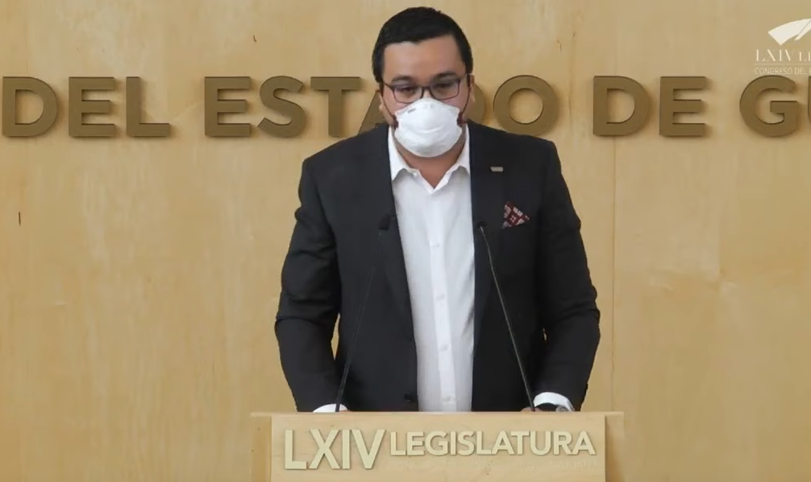

**C. Dip. Ernesto Alejandro Prieto Gallardo:** Con el permiso de su presidenta y su mesa directiva, nuevamente muy buena tarde a todos y a todos; días, perdón, ya mero es tarde.

La crisis sanitaria que México atraviesa, ha puesto a las instituciones del estado a prueba; esto, a su vez, invita a las propias instituciones a analizar cómo adaptar sus procedimientos con el fin de cumplir las tareas que el pueblo, a través de las leyes, nos ha encomendado.

En lo que corresponde directamente al Poder Legislativo del Estado, la imposibilidad de realizar sesiones presenciales en el Congreso del Estado, provoca una serie de complicaciones que afectan nuestra capacidad para cumplir…

Diputado Ernesto Prieto, permítame un momentito, por favor.

Diputada Ma. Guadalupe Salas, ¿para qué efecto?

**C. Dip. Ma. Guadalupe Josefina Salas Bustamante:** Nada más para pedir, por su conducto, al diputado que si se cubre perfectamente bien porque estamos en la fase tres y se baja la mascarilla, si fuera tan amable diputada.

**-La C. Presidenta:** Gracias diputada.

Diputado Ernesto Prieto, estamos con un poquito de complicaciones al hablar, nos sentimos raros; pero gracias por atender el llamado.

**C. Dip. Ernesto Alejandro Prieto Gallardo:** En lo que corresponde directamente al Poder Legislativo del Estado, la imposibilidad de realizar sesiones presenciales en el Congreso, provoca una serie de complicaciones que afecta nuestra capacidad para cumplir con nuestra obligación de ser un contrapeso a las acciones del Poder Ejecutivo; es por ello que acompañaríamos, en un principio, el espíritu del proyecto de dictamen que propone incorporar o que proponía incorporar la posibilidad de realizar sesiones del Congreso a distancia, utilizando las nuevas tecnologías de la información; sin embargo, es imprescindible establecer desde la ley, los límites al tipo de actividades que se podrán llevar a cabo por medios electrónicos; la utilización de medios electrónicos expone al Congreso a:

1. La posibilidad de ser blanco de ataques virtuales;
2. No garantiza la posibilidad de que todas las legisladoras y los legisladores puedan atender la sesión en las mismas condiciones.

En consecuencia, las decisiones de la Asamblea podrían correr el peligro de desviarse de los principios de certeza y seguridad jurídica.

Es por ello que se propone establecer, desde la ley, restricciones claras al Congreso cuando la Asamblea o la Diputación Permanente se vean obligados a realizar sesiones a distancia; en primer lugar, se propone eliminar la discrecionalidad para convocar a una sesión a distancia, establecida tanto en el nuevo párrafo del artículo 8 y en lo que corresponde a las reuniones de comisiones propuesto en el artículo 82.

El proyecto de dictamen propone que las sesiones a distancia sean posibles cuando exista una emergencia o sea inconveniente para los diputados reunirse. Esta redacción, consideramos, no es lo suficientemente clara, por lo que se propone que solamente se pueda realizar este tipo de sesiones cuando exista una declaración estatal o federal de emergencia.

En segundo lugar, se propone limitar el número de decisiones que el Congreso pueda tomar a distancia, particularmente la que la Constitución del Estado establece en materia de:

1. Cambio provisional de la sede de los Poderes del Estado y los municipios:
2. Reformas a la división política del Estado.
3. Lo relativo al presupuesto, al endeudamiento e ingresos.
4. Los actos de dominio sobre los bienes del estado.
5. La facultad de erigirse como Jurado de Responsabilidades.
6. Conceder amnistía.
7. Entregar premios o recompensas.
8. Realizar reclamos a la Suprema Corte de Justicia de la Nación.
9. Suspender a los ayuntamientos.
10. Adoptar la asociación de municipios, y
11. La atracción de poderes municipales por parte del Ejecutivo del Estado.

Todas estas decisiones merecen de los más altos niveles de certeza y seguridad jurídica, considerando la gran dimensión de su alcance, lo cual no puede garantizarse por los medios electrónicos.

Otro tipo de facultades que deben limitarse a fin de garantizar los principios de certeza y seguridad jurídica, tienen que ver con la facultad constitucional que tiene la Diputación Permanente para convocar a periodos extraordinarios de sesiones, así como expeditar los trabajos pendientes del Congreso.

La adopción de nuevos procedimientos y tecnologías, no pueden poner en riesgo la legalidad de la toma de decisiones de los Poderes del Estado.

Como integrantes del Poder Legislativo, es nuestra obligación garantizar que todas nuestras decisiones estén fundadas en los principios de certeza y seguridad jurídica, sin ellos estaríamos traicionando la confianza ciudadana que nos fue depositada.

Por lo anteriormente expuesto, se presenta la presente propuesta de modificación a los artículos 8, 72 y 82 del dictamen de la Comisión de Gobernación y Puntos Constitucionales, para quedar de la siguiente manera, en lo que corresponde a modificar la Ley Orgánica del Poder Legislativo del Estado de Guanajuato:

Propuesta:

El artículo 8, dice: La residencia del Congreso, queda igual.

Nosotros solicitamos que se haga la siguiente modificación, en donde dice:

»Las sesiones podrán celebrarse a distancia, mediante el uso de herramientas tecnológicas ante una emergencia declarada por autoridad respectiva que impida o haga inconveniente la presencia de los diputados en el recinto oficial o en sede alterna, conforme al acuerdo y a los lineamientos que emita la Junta de Gobierno y Coordinación Política, atendiendo las formalidades que al tenor de la presente ley rigen las sesiones de carácter presencial»

Solicitamos que se modifique y quede de la siguiente forma:

»Las sesiones podrán celebrarse a distancia, mediante el uso de herramientas tecnológicas ante una emergencia que sea declara por autoridad **competente y publicada en medio oficial**, que impida la presencia de los diputados en el recinto oficial o en sede alterna, (y agregar)…El Congreso del Estado no podrá realizar sesiones a distancia cuando se trate de dictámenes que emanan de los asuntos de la fracción VI del artículo 112 de la presente ley, ni podrá ejercer las facultades establecidas en las fracciones 8, 9, 10, 13, 14, 15, 16, 17, 21, 22, 23, 26, 29, 30 y 33 del artículo 63 de la Constitución Política para el Estado de Guanajuato; el desahogo de los asuntos y facultades será, exclusivamente, mediante discusión y votación en sesiones de carácter presencial. En el mismo caso, cuando la Diputación Permanente realice sesiones a distancia, no podrá ejercer las facultades establecidas en las fracciones 2 y 7 del artículo 65 de la Constitución Política para el Estado de Guanajuato; el desahogo de estos asuntos y facultades será, exclusivamente, mediante discusión y votación en sesiones de carácter presencial.

Las sesiones a distancia se realizarán conforme al acuerdo y los lineamientos que emita la Junta de Gobierno y Coordinación, atendiendo a las formalidades que al tenor de la presente ley rigen las sesiones de carácter presencial. »

Y agregamos: Bajo ninguna circunstancia, el formato de desahogo de la sesiones podrá restringir, acotar o anular los derechos de las y los diputados, ni las funciones de los grupos y representaciones parlamentarias. »

Esto en cuanto al artículo 8.

En cuanto al 72:

Fracción VIII. Solicitamos se modifique y quede de la siguiente forma:

»VIII. Acordar las sesiones de Pleno a distancia y las reuniones de comparecencia de los servidores públicos que hacen referencia a las fracciones X y XI del presente artículo. Asimismo, emitir los lineamientos para su desarrollo de sesiones y reuniones a distancia, de conformidad con lo dispuesto en el artículo 8 de esta ley.»

Finalmente, en cuanto al artículo 82.

Las reuniones de comisiones, podrán llevarse a distancia, mediante el uso de herramientas tecnológicas, ante una emergencia que sea declarada por la autoridad (Y aquí en vez de dejarle *respectiva*, sugerimos o planteamos que se agregue »*competente y publicada en medio oficial»* que impida la presencia de los diputados en el recinto oficial o en sede alterna, siempre que así lo acuerde la mayoría de sus integrantes, e informando a la Junta de Gobierno y Coordinación Política para que emita los lineamientos sobre las formalidades que se deberán atender en el desarrollo de las mismas; lo anterior al tenor de las normas que rigen las reuniones de carácter presencial.

Y solicito que se agregue la siguiente parte, también:

»Bajo ninguna circunstancia el formato de desahogo de las reuniones podrá restringir, acotar o anular los derechos de las y los diputados ni las funciones de los grupos y representaciones parlamentarias. »

Eso sería todo, muchas gracias.

**-La C. Presidenta:** Con fundamento en lo dispuesto por el artículo 187 de nuestra Ley Orgánica, se somete a consideración de la Asamblea la propuesta de modificación a los artículos 8°, 72 y 82 de la Ley Orgánica del Poder Legislativo, formulada por el diputado Ernesto Alejandro Prieto Gallardo.

Si desean hacer uso de la palabra en pro o en contra, manifiéstenlo a esta presidencia.

No habiendo intervenciones, se solicita a la secretaría recabar votación nominal de la Asamblea, por el sistema electrónico, para aprobar o no la propuesta de modificación. Para tal efecto, se abre el sistema electrónico.

**-La Secretaría:** En votación nominal, por el sistema electrónico, se pregunta a la Asamblea si son de aprobarse las propuestas que nos ocupan.

**(Votación)**

**¿Falta alguna diputada o algún diputado en emitir su voto?**

**-La C. Presidenta:** Se cierra el sistema electrónico.

**-La Secretaría:** Señora presidenta, se registraron **cinco votos a favor y veintinueve votos en contra de la propuesta.**

**-La C. Presidenta:** Las propuestas no ha sido aprobada.

En consecuencia, se tienen por aprobados los artículos en los términos del dictamen.

Esta presidencia declara tener por aprobados los artículos no reservados que contiene el dictamen.

Remítase el decreto aprobado al Ejecutivo del Estado para su publicación en el Periódico Oficial del Gobierno del Estado, con fundamento en lo dispuesto por la fracción I del artículo 63 de la Constitución Política para el Estado de Guanajuato, así como en el artículo 2° de la Ley Orgánica del Poder Legislativo del Estado de Guanajuato la parte relativa a esta última y la referente a la Ley Orgánica del Poder Ejecutivo del Estado de Guanajuato para los efectos constitucionales de su competencia.

Siguiendo con el orden del día, se somete a discusión, en lo general, el dictamen suscrito **por la Comisión de Justicia relativo a la iniciativa signada por diputadas y diputados integrantes de la Junta de Gobierno y Coordinación Política, de reformas y adiciones a la Ley Orgánica del Poder Judicial del Estado de Guanajuato.**

**DISCUSIÓN Y, EN SU CASO, APROBACIÓN DEL DICTAMEN SUSCRITO POR LA COMISIÓN DE JUSTICIA RELATIVO A LA INICIATIVA SIGNADA POR DIPUTADAS Y DIPUTADOS INTEGRANTES DE LA JUNTA DE GOBIERNO Y COORDINACIÓN POLÍTICA, DE REFORMAS Y ADICIONES A LA LEY ORGÁNICA DEL PODER JUDICIAL DEL ESTADO DE GUANAJUATO.**

**»DICTAMEN QUE PRESENTA LA COMISIÓN DE JUSTICIA RELATIVO A LA INICIATIVA DE .REFORMAS Y ADICIONES A LA LEY ORGÁNICA DEL PODER JUDICIAL DEL ESTADO DE GUANAJUATO, PRESENTADA POR LAS DIPUTADAS Y LOS DIPUTADOS INTEGRANTES DE LA JUNTA DE GOBIERNO Y COORDINACIÓN POLITICA.**

A la Comisión de Justicia le fue turnada la iniciativa de reformas y adiciones a la Ley Orgánica del Poder Judicial del Estado de Guanajuato, presentada por las diputadas y los diputados integrantes de la Junta de Gobierno y Coordinación Política.

Con fundamento en lo dispuesto por los artículos 113 fracción III y 171 de la Ley Orgánica del Poder Legislativo, se formula dictamen en atención a las siguientes:

**CONSIDERACIONES**

**l. Proceso Legislativo.**

La Comisión de Justicia recibió la iniciativa, por razón de turno y materia, en la sesión plenaria de fecha 21 de abril de 2020.

La Comisión de Justicia procedió a radicar la iniciativa en reunión que se llevó a cabo en la misma fecha de su turno., en la que se acordó proceder a su análisis para determinar el sentido del dictamen, así como su discusión y, en su caso, aprobación, en la misma reunión.

Agotado el análisis de la iniciativa se aprobó emitir dictamen en sentido positivo en los términos de la propuesta de los iniciantes.

**II. Objeto de la iniciativa.**

La iniciativa tiene por objeto fortalecer la legislación de nuestro Estado, para incluir mecanismos como el de las videoconferencias y fortalecer el uso de la firma electrónica, a efectos de brindarle mayor certeza a ciudadanos y servidores públicos respecto a la legitimidad de sus actos, además de prepararnos para que a futuro la respuesta de las instituciones y las leyes guanajuatenses sean mejores, aprovechando todo lo que hemos aprendido a lo largo de esta crisis, en la que también encontramos el espacio de oportunidad para seguir avanzando en la construcción de un estado a la altura de los tiempos y de los desafíos

Los iniciantes, además de los impactos jurídico, administrativo, presupuestario y social, señalan que:

La efectividad de la ley y la viabilidad de las instituciones para cumplir con el compromiso fundamental del servicio a la sociedad -que nos da origen, propósito y destino- está vinculada ineludiblemente con el esfuerzo interminable de mantenernos a la altura de las circunstancias sociales y para ello es indispensable aprovechar las herramientas tecnológicas que van transformando la manera en que dialogamos, y en la que registramos los frutos de ese debate.

Hoy, podemos decir con certeza que la pandemia de Covid-19 ha sido y seguirá siendo en el futuro próximo la más drástica disrupción de la que se tenga memoria reciente en el modo de vida de los guanajuatenses y del resto de los pueblos del mundo.

La necesidad de reducir el ritmo de los contagios al enfrentar un padecimiento del que no tenemos cura o vacuna, nos obligó a muchas instituciones, públicas y privadas, a dar el salto al trabajo a distancia.

Las herramientas tecnológicas, particularmente las de videoconferencia y firma electrónica, han permitido que el gobierno y la iniciativa privada sigan trabajando a pesar del distanciamiento social. Hemos reaccionado con agilidad ante una crisis que hace apenas 6 meses era inimaginable.

En todos los ámbitos de gobierno las actividades han continuado, priorizando la seguridad de los propios servidores públicos y el estricto cumplimiento de las medidas preventivas que decretaron las autoridades, pero también la certeza de que la actual pandemia no implica que desaparezcan las demás prioridades de nuestro estado y nuestra patria.

Al mismo tiempo, la realidad que estamos experimentado nos obliga a repensar el marco normativo y enriquecerlo con reformas que amplíen y clarifiquen la ruta a seguir en caso de emergencias como la del Covid-19, además de permitirnos integrar en el texto de la legislación a las nuevas herramientas tecnologías, que en un periodo muy corto de tiempo han tenido una enorme influencia en la manera en que se colabora, se dialoga, se construye y se logran acuerdos.

Nuestra propuesta implica fortalecer la legislación de nuestro Estado, para incluir mecanismos como el de las videoconferencias y fortalecer el uso de la firma electrónica, a efectos de brindarle mayor certeza a ciudadanos y servidor-es públicos respecto a la legitimidad de sus actos, además de prepararnos para que a futuro la respuesta de las instituciones y las leyes guanajuatenses sean mejores, aprovechando todo lo que hemos aprendido a lo largo de esta crisis, en la que también encontramos el espacio de oportunidad para seguir avanzando en la construcción de un estado a la altura de los tiempos y de los desafíos.

Así es necesario, en bien de las familias y en reconocimiento de los nuevos tiempos.

**III. Consideraciones generales.**

La evolución de la pandemia de COVID-19, desde su reconocimiento como tal por la Organización Mundial de la Salud el pasado 11 de marzo de 2020 y al llamado a que todos los países deben encontrar un delicado equilibrio entre la protección de la salud, la minimización de los trastornos sociales y económicos, y el respeto de los derechos humanos, obliga a que todos nos sumemos a adoptar y cumplir con las medidas de las autoridades de salud para contener y retardar la propagación del virus.

Estamos conscientes de los alarmantes niveles de propagación de la enfermedad y su gravedad, de ahí que se ha recomendado insistentemente por las autoridades de salud, como medidas para evitar contagios, el confinamiento social, lo que conlleva un doble reto en el ámbito laboral: por un lado, priorizar la salud de las personas, exhortándolas a quedarse en sus casas y, por otro, dar continuidad a la actividad laboral.

Es así que, se ha venido adoptando el esquema de trabajo a distancia y operar con el mínimo personal indispensable. El ámbito público, no ha sido la excepción.

Particularmente en el Poder Judicial del Estado, conforme a lo previsto en los artículos 82 y 83 de la Constitución Política para el Estado de Guanajuato y el artículo 16 de la Ley Orgánica del Poder Judicial, del Estado de Guanajuato, el Supremo Tribunal de Justicia funciona en Pleno o en Salas; y se compone con el número de Magistrados Propietarios o Supernumerarios que determine el Consejo del Poder Judicial. Sus sesiones, ordinarias o extraordinarias, se celebran en los términos del artículo 19 de su ley orgánica, esto es, para las primeras, una vez a la semana en los días que para tal efecto señale, y para las segundas, cuando lo estime necesario su presidente o lo solicite alguno de los magistrados, en el entendido de que, para que pueda sesionar el Pleno del Supremo Tribunal de Justicia se requiere la presencia de más de la mitad de los magistrados que lo integran, además son públicas cuando se discuten y deciden asuntos jurisdiccionales.

Por su parte el Consejo del Poder Judicial -órgano de administración general, que tiene a su cargo la carrera judicial, la capacitación, disciplina y evaluación de los servidores públicos de dicho Poder-, se integra por cinco miembros de conformidad con el artículo 82 de la Constitución Política para .el Estado de Guanajuato; y funciona en Pleno para tomar sus decisiones. De igual forma, en los términos de los artículos 39 y 40 de la Ley Orgánica del Poder Judicial, el Consejo sesiona en forma ordinaria_ cuando menos una vez a la semana, en los días que para tal efecto señale y, extraordinariamente, cuando lo estime necesario su presidente o lo solicite uno de los consejeros, y queda válidamente constituido, cuando se hallare presente la mayoría de sus integrantes, con asistencia del presidente o de quien legalmente le sustituya.

Como vemos, la integración colegiada y las normas para sesionar de estos órganos, obligan a buscar opciones para garantizar la continuidad en el ejercicio de sus facultades y el cumplimiento de sus obligaciones constitucionales y legales ante cualquier emergencia que imposibilite el desarrollo de manera presencial. Es por ello que las presentes adiciones tienen por objeto establecer la posibilidad de que puedan celebrarse sesiones a distancia.

Es aquí donde las herramientas tecnológicas, particularmente las de videoconferencia y firma electrónica, juegan un papel importante, pues permiten que las atribuciones encomendadas al Supremo Tribunal de Justicia y al Consejo del Poder Judicial se sigan ejerciendo en la medida de lo posible:

No omitimos mencionar que, de manera particular, el Código de Procedimientos Civiles para el Estado de Guanajuato en su artículo 275 establece que, las actuaciones judiciales y las promociones pueden efectuarse en forma cualquiera, siempre que la ley no haya previsto una especial; y que, tratándose de las actuaciones judiciales, podrán ser realizadas mediante el uso de medios electrónicos siempre que contenga la Firma Electrónica Certificada autorizada, en los casos previstos por dicho Código. Asimismo, el Código Nacional de Procedimientos Penales, en su artículo 51, en materia de utilización de medios electrónicos señala que, durante todo el proceso penal, se podrán utilizar los · medios electrónicos en todas las actuaciones para facilitar su operación, incluyendo el informe policial; así como también podrán instrumentar, para la presentación de denuncias o querellas en línea que permitan su seguimiento, y que, las videoconferencias en tiempo real u otras formas de comunicación que se produzcan con nuevas tecnologías podrán ser utilizadas para la recepción y transmisión de medios de prueba y la realización de actos procesales, siempre y cuando se garantice previamente la identidad de los sujetos que intervengan en dicho acto. Ello advierte que, en ambos ordenamientos, no existe disposición relativa al lugar y a la forma de sesionar -presencial o a distancia-, de esta forma y armonizado dichos dispositivos, con las adiciones que en el presente dictamen se proponen, se contribuye a la continuidad en la función del Poder Judicial y se brinda certeza y seguridad jurídica, en situaciones como la que se vive actualmente, en que el aislamiento social recomendado no permite sesionar de manera presencial.

Por lo anterior, coincidimos plenamente en lo que exponen las y los iniciantes en su parte expositiva y en la forma de abordarlo normativamente.

Por lo expuesto y con fundamento en los artículos 113, fracción III y 171 de la Ley Orgánica del Poder Legislativo, se propone a la Asamblea el siguiente:

DECRETO

Artículo Único. Se· adicionan la fracción XXIV y se· recorte la actual fracción XXIV para quedar como fracción XXV del artículo 17; un segundo párrafo al artículo 19; un segundo párrafo al artículo 22 las fracciones LII, LIII y LIV ·y se recorre la actual fracción LII para quedar como fracción LV del artículo' 28; un segundo párrafo al artículo 39; y un segundo párrafo al artículo 43 de la Ley Orgánica del Poder Judicial del Estado de Guanajuato, para quedar como sigue:

**«Artículo 17. Son atribuciones del…**

I a XXIII…

XXIV. Acordar la realización de sesiones del Pleno del Supremo Tribunal de Justicia a distancia; y

XXV. Las demás que esta y otras leyes le confieran.

Tipos de…

Artículo 19. El Pleno del...

Las sesiones del Pleno del Supremo Tribunal de Justicia podrán celebrarse a distancia, mediante el uso de herramientas tecnológicas, ante una emergencia declarada por autoridad respectiva que impida o que haga inconveniente la presencia de los magistrados en el edificio sede o en el recinto designado para tal efecto, conforme a las formalidades previstas en esta ley para las sesiones de carácter presencial.

Artículo 22. De toda sesión...

En el supuesto de las sesiones a distancia se hará uso de la firma electrónica para suscribir las actas respectivas.

Artículo 28. Son atribuciones del...

I a LI…

LII. Acordar la realización de sesiones del Consejo del Poder Judicial a distancia;

LIII. Autorizar, previa solicitud de los diversos comités y comisiones, la celebración de reuniones a distancia;

LIV. Establecer los lineamientos para la operación de las sesiones y reuniones a distancia del Poder Judicial; y

LV. Las demás que le señalen las leyes.

Tipos de…

Artículo 39. El Consejo del...

Las sesiones del Consejo del Poder Judicial podrán celebrarse a distancia, mediante el uso de herramientas tecnológicas, ante una emergencia declarada por autoridad respectiva que impida o que haga inconveniente la presencia de los consejeros en el edificio sede o en el recinto designado para tal efecto, conforme a las formalidades previstas en esta ley para las sesiones de carácter presencial.

Constancia en…

Artículo 43. Las resoluciones del:

En el supuesto de las sesiones a distancia, se hará Liso de la firma electrónica para efecto de la firma de las actas respectivas. »

**TRANSITORIOS**

Artículo Primero. El presente Decreto entrará en vigor el día. siguiente al de su publicación en el Periódico Oficial del Gobierno del Estado de Guanajuato.

Artículo Segundo. El Consejo del Poder Judicial deberá emitir los lineamientos para la operación de las sesiones y reuniones a distancia a más tardar ocho días posteriores a la entrada en vigor del presente Decreto.

Guanajuato, Gto., 21 de abril de 2020. **La Comisión de Justicia. Dip. Laura Cristina Márquez Alcalá. Dip. Ernesto Alejandro Prieto Gallardo. (Con observación) Dip. Alejandra Gutiérrez Campos. Dip. Jéssica Cabal Ceballos. Dip. Vanesa Sánchez Cordero. »**

**-La C. Presidenta:** Si alguna diputada o algún diputado desean hacer uso de la palabra en pro o en contra, manifiéstenlo indicando el sentido de su participación.

No habiendo participaciones, se pide a la secretaría que proceda a recabar votación nominal de la Asamblea, a través del sistema electrónico, a efecto de aprobar o no el dictamen, en lo general, puesto a su consideración. Se abre el sistema electrónico.

**-La Secretaría:** En votación nominal por el sistema electrónico, se pregunta a las diputadas y a los diputados si se aprueba, en lo general, el dictamen puesto a su consideración.

**(Votación)**

**¿Falta alguna diputada o algún diputado en emitir su voto?**

**-La C. Presidenta:** Se cierra el sistema electrónico.

**-La Secretaría:** Se registraron **treinta y dos votos a favor, dos votos en contra.**

**La C. Presidenta:** El dictamen ha sido aprobado, en lo general, por mayoría de votos.

Corresponde someter a discusión el dictamen en lo particular. Si desean reservar cualquiera de los artículos que contiene, sírvanse apartarlo, en la inteligencia de que los artículos no reservados, se tendrán por aprobados.

Esta presidencia declara tener por aprobados los artículos que contiene el dictamen.

Remítase al Ejecutivo del Estado el decreto aprobado, para los efectos constitucionales de su competencia.

**ASUNTOS**

**GENERALES**

Corresponde abrir el registro para tratar asuntos de interés general. Si algún integrante de la Asamblea desea inscribirse, manifiéstelo a esta presidencia indicando el tema de su participación.

Diputado Ernesto Alejandro Prieto Gallardo, ¿con qué objeto?

**C. Dip. Ernesto Alejandro Prieto Gallardo:** Ajuste de cinturón del Gobierno del Estado y apoyo ante la contingencia del COVID.19.

**-La C. Presidenta:** Adelante diputado Ernesto Alejandro Prieto, tiene el uso de la voz, hasta por diez minutos.

**INTERVENCIÓN DEL DIPUTADO ERNESTO ALEJANDRO PRIETO GALLARDO PARA TRATAR SOBRE** »**AJUSTE DE CINTURÓN DEL GOBIERNO DEL ESTADO Y APOYO ANTE LA CONTINGENCIA DEL COVID.19**»

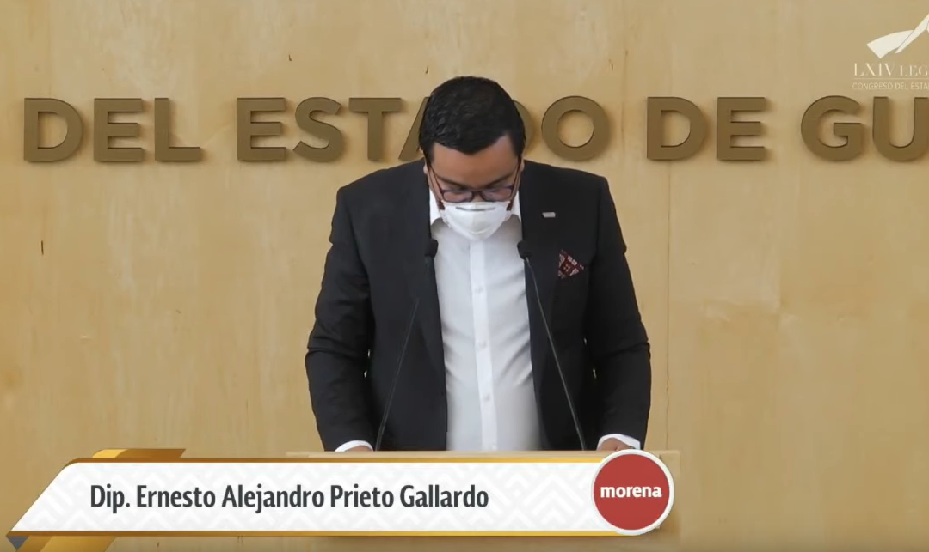

**C. Dip. Ernesto Alejandro Prieto Gallardo**: Muy buenas tardes tengan todos los presentes y los que nos siguen en las plataformas digitales.

Subo nuevamente a esta tribuna para hablar y hacer ver que la austeridad que el gobierno federal ha emprendido y nosotros en el Grupo Parlamentario del Partido MORENA hemos replicado, no se encuentra peleada para una vida de bienestar para la ciudadanía; desde que comenzó esta legislatura hemos sido enfáticos en demostrar que la erogación desmedida de los recursos públicos no es la solución para llegar a ver una mejora sustantiva en la sociedad; al contrario, el hecho que gobierno del estado abuse del erario, no va acorde en ningún principio de ética dentro del quehacer público. Prueba de lo anterior es que, para el ejercicio fiscal de 2020, se autorizó la cantidad de 1,906’324,648 pesos únicamente para el rubro de servicios profesionales, científicos, técnicos y otros servicios; es decir, se incrementó en un 62% respecto del año anterior. De la misma manera, el presupuesto para servicios de comunicación social y publicidad tuvo un incremento del 23% respecto de 2019, con un presupuesto de 203 millones, 549 mil, 013 pesos; esto es sólo un ejemplo de que hay la manera correcta de administrar los recursos públicos que se obtienen de los impuestos de la ciudadanía; sin embargo, no se realiza; la misma ciudadanía que ahora necesita sus recursos en dos rubros imprescindibles; la salud y la economía.

Ante la pandemia que nos encontramos atravesando debemos ser sensibles con la población; pero, sobre todo, con los más necesitados. Nos encontramos, realmente, preocupados al ver que las reglas de operación de los programas de gobierno del estado que está por implementar a causa del (*SARS*-*CoV*-*2*)​ son políticas públicas que se encuentran dirigidas ante una población en particular; los medianos y grandes empresarios que, al menos, tengan dos años de constituidos sus negocios. Estos programas, si bien ayudarán a un sector, se deja de lago al groso de la población que son las personas con trabajo informal. Es importante que no dejemos de lado a la población más vulnerables, pues ellos también tienen derecho de obtener incentivos económicos para atravesar esta crisis tanto sanitaria como económica.

Es por lo anterior que el día de ayer presenté un oficio en las oficinas del Gobernador Diego Sinhué Rodríguez Vallejo, donde le expresaba mi preocupación ante la falta de cobertura de sus programas; asimismo, le expresé que se debía contemplar un ajuste real del presupuesto que gobierno del estado posee, ya que sólo se han visto acciones a medias que las opacan los privilegios desbordados del gobernador y sus amigos.

Es por ello que sigo expresando el sentir de miles de micro y pequeños empresarios, sin dejar de lado el empleo informal y un reajuste significativo…

**-La C. Presidenta:** ¿Diputado me permite un momentito?

Diputado Jesús Oviedo, ¿para qué efecto?

**C. Dip. J. Jesús Oviedo Herrera:** Para ver si, a través de su conducto, me acepta una pregunta el diputado Prieto.

**-La C. Presidenta:** Diputado Ernesto Prieto, ¿acepta usted la pregunta al diputado Oviedo?

**C. Dip. Ernesto Alejandro Prieto Gallardo:** En este momento no, una disculpa.

**-La C. Presidenta:** No aceptó la pregunta diputado Oviedo.

**C. Dip. Ernesto Alejandro Prieto Gallardo:** Voy a finalizar, gracias.

Por último, soy firme en la postura que no puede haber gobierno rico con pueblo pobre; mucho menos ante una crisis de la magnitud que se nos ha presentado.

Es por lo anterior que se realizó un análisis de las partidas de las que puede prescindir, por lo menos en la mitad, y estas partidas dan un total de 3 millones 890 millones, 360 mil, 932 pesos, según el presupuesto de egresos 2020 aprobado hace unos meses. Es claro que hay forma de reactivar la economía sin obtener deudas, por lo que hago un llago respetuoso pero enérgico a que se hagan los ajustes pertinentes; ya que, justo después de la entrega del oficio, al parecer y eso nos da mucho gusto y se lo reconocemos…

**-La C. Presidenta:** Diputado Ernesto Prieto, permítame nuevamente un momento.

Diputada Claudia Silva Campos, ¿para qué efecto?

**C. Dip. Claudia Silva Campos:** Sí diputada presidenta, para ver si, por su conducto, el orador me permite una pregunta.

**-La C. Presidenta:** Diputado Ernesto Prieto, ¿acepta usted la pregunta a la diputada Claudia Silva Campos?

**C. Dip. Ernesto Alejandro Prieto Gallardo:** En este momento no, una disculpa.

**C. Dip. Claudia Silva Campos: ¿**En este momento no, o no me la va a responder?

**-La C. Presidenta:** Permítame, diputado Ernesto Prieto, pregunté, ¿acepta usted la pregunta a la diputada Claudia Silva?

**C. Dip. Ernesto Alejandro Prieto Gallardo:** No.

**-La C. Presidenta:** Diputada Claudia, la pregunta no fue aceptada.

**C. Dip. Claudia Silva Campos:** Muchas gracias presidenta.

**-La C. Presidenta:** Adelante diputado Ernesto Prieto.

**C. Dip. Ernesto Alejandro Prieto Gallardo:** Ya voy a terminar, para que nos vayamos.

Es claro que hay forma de reactivar la economía sin obtener deudas, por lo que hago un hago enérgico llamado a que se hagan los ajustes pertinentes, más ajustes; ya que justo después de la entrega del oficio que se presentó el día de ayer, el gobernador (y eso lo celebramos y lo aplaudimos, pero consideramos que es insuficiente), escuchó el llamado de miles de guanajuatenses que exigían un ajuste importante en el cinturón de las finanzas y de los recursos del gobierno del estado; sin embargo, el fondo que propone cuenta con sólo 600 millones de pesos; es decir, aproximadamente una quinta o sexta parte de lo que se propuso. Tengo la esperanza de que las buenas intenciones del gobernador se vean reflejadas en más beneficios para los guanajuatenses; ojalá escuche la propuesta para que se incremente ese ajuste al cinturón y se pueda seguir apoyando a las micro y pequeñas empresas, sobre todo al comercio informal. Es cuánto, muchas gracias.

**-La C. Presidenta:** Diputado Miguel Ángel Salim Alle, ¿para qué efecto?

**C. Dip. Miguel Ángel Salim Alle:** Para una rectificación de hechos del abuso del erario.

**-La C. Presidenta:** Permítame diputado Miguel Ángel Salim Alle, ¿qué hechos quiere rectificar?

**C. Dip. Miguel Ángel Salim Alle:** Rectificación de hechos sobre lo que comentó el diputado del abuso del erario.

**-La C. Presidenta:** Diputada Alejandra Gutiérrez Campos, ¿para qué efecto?

**C. Dip. Alejandra Gutiérrez Campos:** Para rectificación de hechos relativos al endeudamiento del estado y que no hay endeudamiento federal y en cómo se están utilizando los recursos públicos, de manera general, porque son varias precisiones y no quisiera entrar en detalles hasta ya comentarlo.

**-La C. Presidenta:** Diputado Jesús Oviedo, ¿para qué efectos?

**C. Dip. J. Jesús Oviedo Herrera:** También para rectificación de hechos presidenta.

**-La C. Presidenta:** ¿Qué hechos?

**C. Dip. J. Jesús Oviedo Herrera:** Cuando dice que el gobierno del estado le hizo caso a su solicitud.

**-La C. Presidenta:** Diputado Alejandro Prieto, ¿para qué efectos?

**C. Dip. Ernesto Alejandro Prieto Gallardo:** Nada más aclarar en base a la rectificación de hechos que plantea la compañera Alejandra Gutiérrez Campos; de que yo jamás mencioné que el gobierno federal se fuera a endeudar.

**-La C. Presidenta:** Permítame, la diputada Alejandra Gutiérrez, hasta este momento, no ha hecho ningún planteamiento, no ha intervenido.

Enseguida, se concede el uso de la voz al diputado Miguel Ángel Salim Alle, hasta por cinco minutos. Adelante diputado.

**PARTICIPACIÓN DEL DIPUTADO MIGUEL ÁNGEL SALIM ALLE PARA RECTIFICAR HECHOS EN EL TEMA.**

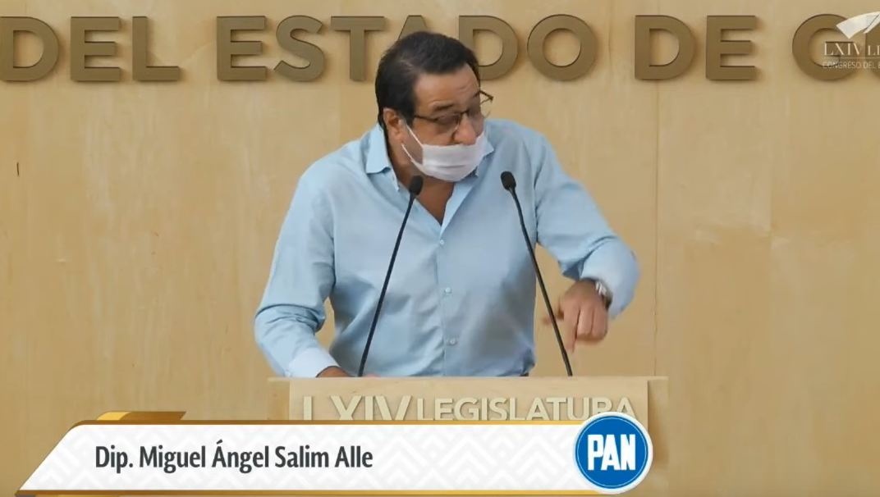

**C. Dip. Miguel Ángel Salim Alle:** Muchas gracias presidenta.

Amigas y amigos, cada vez me convenzo más que los que están en el ejercicio del poder, a nivel nacional, no saben que no saben; pero, lo más preocupante es que los que están en el ejercicio de la Diputación Estatal, también piensen lo mismo que piensan, a nivel federal. El compañero Prieto dice que hay un abuso referente al erario del estado, nada más quiero recordarle que, por la falta de 13 mil millones de pesos que no mandó la federación, este Congreso salvó al estado con obra pública con un préstamo de 5,350 millones de pesos porque el gobierno federal no mandó los recursos; **dos,** nada más quiero recordarle que porque al gobierno federal la pandemia todavía no les llega, el gobierno del estado aprobó 800 millones de pesos para los micro y pequeños empresarios; y también quiero recordarle que porque el gobierno federal sigue diciendo que no hay MIPyME’s que únicamente hay los que ellos conocen, este gobierno, en coordinación con el empresariado, están destinando 3 mil millones de pesos del impuesto de la nómina que ellos mismos generan, no los generan los empresarios que son informales, no los generan los señores que les dan cada mes, esos no generan ni un solo peso del impuesto sobre la nómina y, por último, estos 600 millones de pesos que está generando de ahorros el gobierno del estado, así, sumamos más de 7 mil millones de pesos y el gobierno federal dónde está en este momento?, ¡claro!, haciendo Santa Lucía , haciendo Tren Maya, haciendo Dos Bocas, ¡Qué bueno!, el barril está a muy buen precio, creo que lo señores no han entendido que los microempresarios son los que generan el 80% del empleo d este país, los que realmente están pidiendo el apoyo y aún no ha llegado. Es cuánto señora presidenta, muchas gracias.

**-La C. Presidenta:** Gracias diputado.

Diputado Ernesto Prieto Gallardo, ¿para qué efecto?

**C. Dip. Ernesto Alejandro Prieto Gallardo:** Para alusiones personales.

**-La C. Presidenta:** Adelante diputado, hasta por cinco minutos, tiene usted el uso de la voz.

**CONTESTANDO ALUSIONES PERSONALES, INTERVIENE EL DIPUTADO ERNESTO ALEJANDRO PRIETO GALLARDO.**

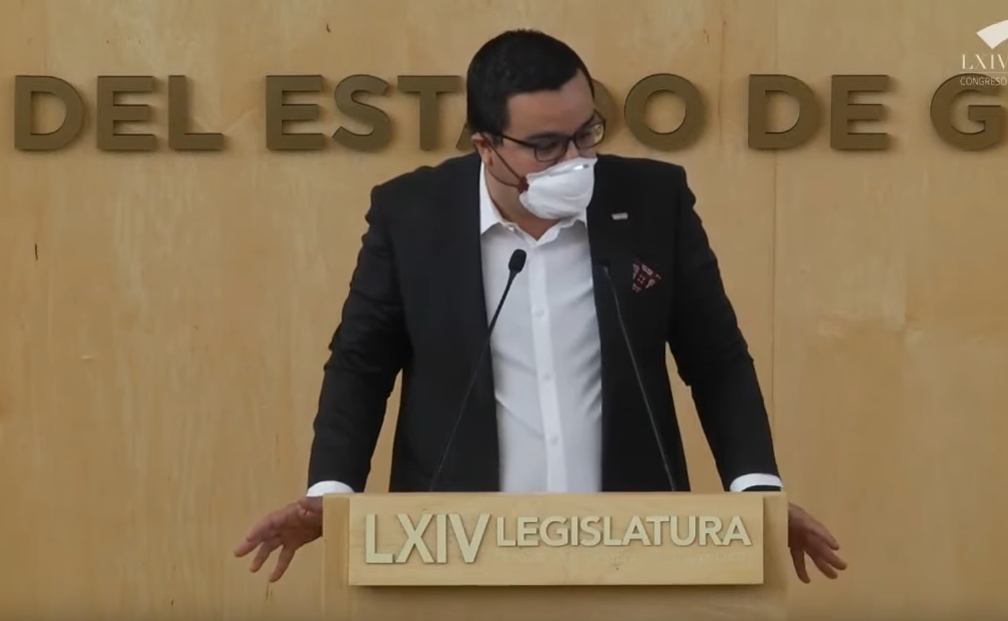

**C. Dip. Ernesto Alejandro Prieto Gallardo:** ¡Bueno!, quiero comentar que el gobierno de México, contrario a lo que menciona el compañero Salim, lleva ya tiempo implementando acciones para apoyar no solamente reforzar el tema de la salud, que es el tema más importante, junto con el económico; sino precisamente apoyar a la economía popular y a las micro y pequeñas empresas, con créditos accesibles.

**-La C. Presidenta:** Diputado Ernesto Prieto, permítame un momentito.

Diputada Lorena del Carmen Alfaro, ¿para qué efectos?

**C. Dip. Lorena del Carmen Alfaro García:** Sí, quisiera ver si por su conducto presidenta, me permite una pregunta el diputado Prieto.

**-La C. Presidenta:** Diputado Ernesto Prieto, ¿acepta usted la pregunta a la diputada Lorena Alfaro?

**C. Dip. Ernesto Alejandro Prieto Gallardo:** En este momento no, una disculpa.

**-La C. Presidenta:** La pregunta no fue aceptada diputada Lorena Alfaro.

Adelante diputado Ernesto Prieto.

**C. Dip. Ernesto Alejandro Prieto Gallardo:** Muchas gracias.

Les decía que, a partir de mayo, se va a implementar un importante programa emergente, o varios programas emergentes, que implican 3 millones de apoyos.

**-La C. Presidenta:** Diputado Ernesto Prieto, permítame un momento.

Diputado Jaime Hernández Centeno, ¿para qué efectos?

**C. Dip. Jaime Hernández Centeno:** Diputada presidenta, si por su conducto le pide al orador que se ciña para lo que pidió la palabra porque ya se desvió del tema, él pidió para alusiones personales y debe ceñirse para lo que pidió la palabra. Es cuánto presidenta.

**-La C. Presidenta:** Gracias diputado Jaime Hernández.

Diputado Ernesto Prieto, le concedí la palabra por cinco minutos para alusiones personales, lleva cincuenta y dos, le pido por favor entre en el tema.

**C. Dip. Ernesto Alejandro Prieto Gallardo:** De hecho, porque estaba comentando el compañero Salim que nosotros no sabemos gobernar y que los diputados, en particular un servidor no sabemos o que emulamos el supuesto mal gobernar del estado de México, por eso estoy aclarando sobre las políticas que se están implementado para demostrar que sí se sabe gobernar para el pueblo.

**-La C. Presidenta:** Le repito, le concedí el uso de la voz para alusiones personales, por favor enfóquese en el tema.

**C. Dip. Ernesto Alejandro Prieto Gallardo:** Pues entonces mejor indíqueme qué digo y qué no.

**-La C. Presidenta:** Alusiones personales, personales, a usted, a su persona.

**C. Dip. Ernesto Alejandro Prieto Gallardo:** Por eso, es lo que estoy haciendo.

Les decía, el compañero Miguel Salim mencionaba que el gobierno de México no sabía gobernar y que nosotros los diputados locales, entre ellos un servidor, mencionó mi nombre, tampoco sabíamos gobernar y que emulábamos o replicábamos el mal gobernar, el supuesto mal gobernar del gobierno de México, en ese sentido estoy respondiendo y creo que esa respuesta se tiene que fortalecer con argumentación para demostrar que sí sabemos gobernar y que estamos haciendo lo correcto; ello implica que yo exponga qué es lo que está haciendo el gobierno de México, si no, me veo imposibilitado de responder y si me permiten, continuo.

Les decía que el gobierno de México, nosotros, si lo quieren ver así, está implementando un programa muy ambicioso, varios programas para apoyar al sector productivo, sobre todo a las micro, a las pequeñas empresas.

**-La C. Presidenta:** Permítame diputado, un momento.

Adelante diputada Cristina Márquez.

**C. Dip. Laura Cristina Márquez Alcalá:** Gracias diputada presidenta. Creo que hay una confusión en los términos para el diputado orador, yo quisiera pedirle, para ilustrar a la Asamblea, fuera tan amable de instruir la lectura del artículo relativo a lo que se entiende o corresponde a las alusiones personales para que el diputado pueda hacer la exposición directamente sobre alusiones personales y no cuando el ente de gobierno cuando una alusión personal, tal como lo dice la Ley Orgánica, debe ser atendida, por favor. Gracias.

**-La C. Presidenta:** La diputada Cristina Márquez solicita se dé lectura del artículo correspondiente relativo a alusiones personales; sin embargo, quisiera insistirle al orador que son alusiones personales, a su persona, no a un ente o a una institución, a su persona diputado Ernesto Prieto, por favor.

¿Queda claro diputado Ernesto Prieto o procedemos a la lectura del artículo, para que nos quede a todos perfectamente claro?

**C. Dip. Ernesto Alejandro Prieto Gallardo:** Sí, por favor.

**-La C. Presidenta:** Le voy a pedir a la secretaría que por favor de lectura al artículo correspondiente. Adelante secretaria.

**-La Secretaría:** Voy a dar lectura al artículo 177.

(Leyendo) »**Artículo 177.**

**Fracción VII:** Los diputados aun cuando no se encuentren en la lista de inscripción como oradores, podrán pedir la palabra para responder alusiones personales o rectificar hechos relacionados y pertenecientes al debate al concluir el orador, hasta por cinco minutos. Al solicitar la palabra se deberán precisar las alusiones o hechos invocados.

Se otorgará el uso de la palabra en primer término para responder alusiones personales y posteriormente para rectificación de hechos»

**-La C. Presidenta:** Gracias diputada secretaria.

Una vez habiendo dado lectura al artículo correspondiente, se procede a regresar con el orador e insistirle que se centre en el hecho por el que solicitó la palabra que es el de alusiones personales, no en cuanto a entidades o a entes de gobierno. Adelante diputado Alejandro Prieto, céntrese por favor.

**C. Dip. Ernesto Alejandro Prieto Gallardo:** ¡Bueno!,me queda claro que la interpretación que se tiene de alusiones personales es una interpretación a contentillo de la mayoría de las compañeras y compañeros diputados aquí presentes; no la comparto, pero ¡bueno! No vamos a polemizar más, pareciera que les molesta que vengamos hacer nuestra actividad por la que nos pagan muy bien, desde hace mucho tiempo de no estar presentes y cumpliendo con nuestra labor; voy a terminar; yo comentaba y sí fue una alusión personal, mencionó mi nombre en más de una ocasión, si no me equivoco, el compañero Miguel Salim, mencionó diputados de MORENA; decía, que los ahorros que el día de ayer anunció el Gobernador Diego Sinhué Rodríguez Vallejo son suficientes y manejó montos por una cantidad que es distinta a la que nosotros estábamos planteando; yo aquí lo que podría agregar es lo siguiente: Considerar que el Gobernador que ya inició, que afortunadamente ya dio marcha a una política de austeridad, nosotros lo decíamos desde hace mucho tiempo que sí era posible, pareciera que solamente en contingencias es posible y no, esto es posible en una situación también ordinaria, de que se ahorre, de que se implemente un auténtico plan de autoridad que reduzca los numerosos gastos suntuosos y privilegios de los que actualmente goza el gobierno estatal y la burocracia dorada, incluyéndonos a nosotros, queremos insistir que es posible un ajuste mayor en el cinturón del gobierno del estado y sugerimos, entre otras cosas, por escrito, en particular lo siguiente:

**-La C. Presidenta:** Diputado Ernesto Prieto, permítame.

¿Diputado Jaime Hernández?

**C. Dip. Jaime Hernández Centeno:** Diputada presidenta, nuevamente le ruego que le pida al orador que se centre en el tema que él pide; no somos tontos, conocemos el artículo y la ley, si no sabe para qué pide la palabra no la debe pedir; por favor diputada, nuevamente dígale al orador que se centre para lo que pidió la palabra. Gracias.

**-La C. Presidenta:** Gracias diputado Jaime Hernández.

Me parece que hay dificultad en entender ese concepto; diputado Ernesto Prieto, quedan treinta y nueve segundos, termine por favor.

**C. Dip. Ernesto Alejandro Prieto Gallardo:** Muchas gracias, señora presidenta.

Bueno, les decía, que lo que comenta el compañero Salim es totalmente insuficiente y nosotros insistimos en que debe llevarse a cabo un mayor ajuste del cinturón del gobierno estatal que encabeza el Gobernador Diego Sinhué Rodríguez Vallejo y, entre otras cosas, comentarle que no está de más exigirle al gobernador que retire los fondos de ahorro, los seguros de vida, los gastos médicos mayores, los vuelos en helicóptero, los fideicomisos opacos, los gastos en publicidad del gobernador y del gobierno del estado, etc., etc.

**-La C. Presidenta:** Ha concluido su tiempo, gracias diputado.

Diputado Miguel Ángel Salim Alle, ¿para qué efectos?

**C. Dip. Miguel Ángel Salim Alle:** Rectificación de hechos de alucinaciones personales.

**-La C. Presidenta:** ¿Rectificación de hechos diputado Miguel Ángel Salim?, ¿qué hechos va a rectificar?

**C. Dip. Miguel Ángel Salim Alle:** Referente a lo que él comenta del tema personal.

**-La C. Presidenta:** ¿Referente al tema personal?, más concreto, por favor, diputado.

**C. Dip. Miguel Ángel Salim Alle:**Retiro mi participación.

**-La C. Presidenta:** Gracias diputado, muy amable.

Seguimos con las intervenciones.

Corresponde ahora el espacio a la diputada Alejandra Gutiérrez Campos, hasta por cinco minutos. Adelante diputada.

**PARTICIPACIÓN DE LA DIPUTADA ALEJANDRA GUTIÉRREZ CAMPOS PARA RECTIFICACIÓN DE HECHOS EN EL TEMA.**

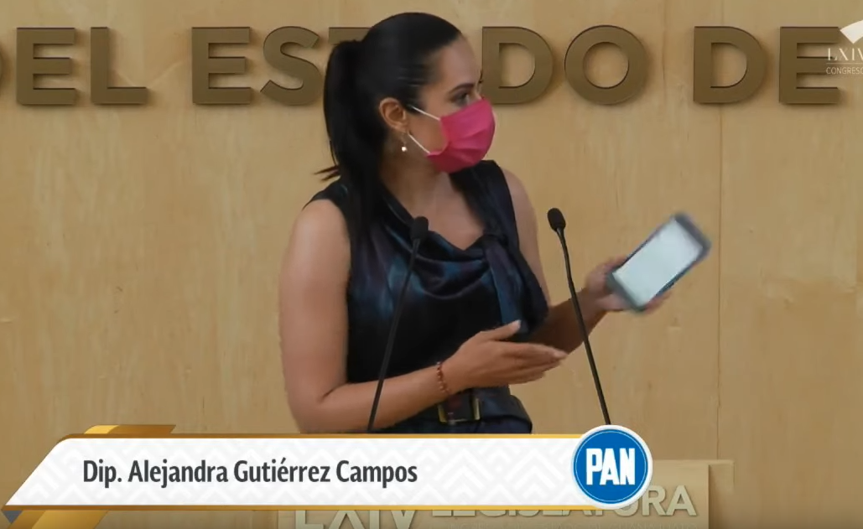

**C. Dip. Alejandra Gutiérrez Campos:** Buenas tardes a todos. Seré muy breve, solamente comentar que, »*del dicho al hecho, hay mucho trecho»;* se viene, se habla sin datos concretos, confundiendo y diciendo datos que, de hecho, las propias leyes lo contradicen; habla de que no se pide deuda a nivel federal y yo solamente quiero mostrarle y aquí lo traigo, los invito a que lean el artículo 2 de la Ley de Ingresos 2020 federal, donde habla perfectamente de cuánto es el monto que pidió la federación como deuda, solamente de deuda interna son 532 mil millones de pesos, eso quiere decir que la deuda que se aprobó, sin cuestionamiento, federal, no viene -ni siquiera- en qué se va a gastar, ni a quién va a beneficiar, simplemente es más de 6 veces el presupuesto total de Gobierno del Estado, yo creo que nos quedan a deber a Guanajuato y a todas las entidades federativas porque el recurso fuerte se está quedando en la federación y hablan de gastar de manera correcta; y yo lo único que les quiero comentar que hay varios gastos que, de manera repetida, se ha dicho que no son prioritarios para los mexicanos, que no vienen a cambiar la forma de vida de los que vivimos en este país, y yo creo que es de sabios cambiar de opinión; yo espero que, en algún momento, hagan esa reflexión, que dejen de ser oídos necios, escuchen a los mexicanos, como dicen *que dicen* que escuchan y que realmente escuchen que hoy no queremos ni necesitamos el Tren Maya, no es prioritario, queremos que se atienda la salud y queremos que se atienda la economía; Dos Bocas, yo creo que ya también lo comentaron, no es tampoco prioritario, hoy es meterle dinero bueno al malo; el Aeropuerto es exactamente la misma historia, en algún momento realmente van a hacer la reflexión que, como dicen, *no queremos gobiernos ricos ni pueblos pobres,* pareciera que no le entienden a la economía y que quieren que todos, todos, seamos pobres porque están llevando al país a un precipicio, un precipicio que si no cambian las decisiones va a ser difícil, largo y nos van a llevar a todos los mexicanos, de verdad, al hoyo; entonces yo espero que de verdad hagamos las cosas por los mexicanos, que lo hagamos realmente con conocimiento de causa y con datos, y que enseñemos a gastar, pero también seamos transparentes; no vengamos a hablar aquí de transparencia cuando está probado por organismos y con datos que ustedes mismos tienen publicado que no licitan, se los dan a los cuates; no vengan aquí a decir lo que no hacen, hay que predicar con el ejemplo y no hay un ejemplo en el gobierno federal; entonces, yo los invito a que realmente seamos responsables, ¡qué bueno que aplaudan que el gobernador sí está haciendo la tarea!, yo espero que también allá hagan la tarea. Muchas gracias.

**-La C. Presidenta:** Diputado Ernesto Prieto Gallardo, ¿para qué efectos?

**C. Dip. Ernesto Alejandro Prieto Gallardo:** Para que se ciñera, pero ya concluyó, pero procedería a pedir rectificación de hechos.

**-La C. Presidenta:** Gracias diputado Ernesto, ¿solicita el uso de la voz nuevamente?, ¿para qué efecto?

**C. Dip. Ernesto Alejandro Prieto Gallardo:** Para rectificación de hechos, por favor.

**-La C. Presidenta: ¿**Qué hechos diputado Ernesto Prieto?

**C. Dip. Ernesto Alejandro Prieto Gallardo:** En cuanto a que es errática la política económica del gobierno de México en cuanto a que no es necesaria Dos Bocas, el Tren Maya, etc., etc.

**-La C. Presidenta:** Tiene el uso de la voz diputado Ernesto Prieto, hasta por cinco minutos.

**RECTIFICANDO HECHOS EN EL TEMA, INTERVIENE EL DIPUTADO ERNESTO ALEJANDRO PRIETO GALLARDO**.

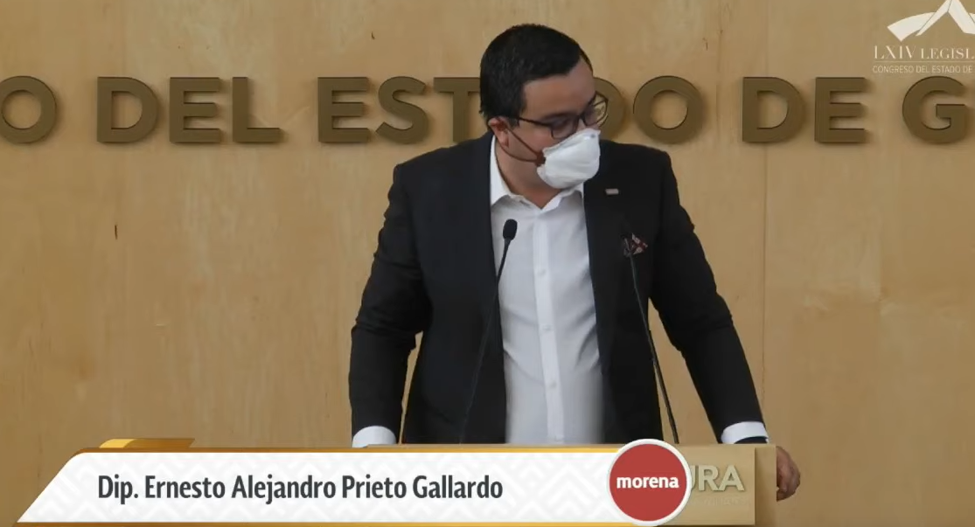

**C. Dip. Ernesto Alejandro Prieto Gallardo:** Muchas gracias.El gobierno de México, a diferencia de gobierno el estado, desde su comienzo implementó políticas de austeridad que han redundado en un importante ahorro en las finanzas y, el mismo recurso que se ahorra, se destina a principalmente el gasto social, a estos ambiciosos programas sociales que buscan paliar la desigualdad, disminuirla, extinguirla y apoyar a quienes más lo necesitan, con la finalidad de a generar bienestar y, por consiguiente, recomponer el tejido social que se descompuso gravemente durante las últimas administraciones que antecedieron al actual gobierno de México.

Quiero comentar que es equivocado que Dos Bocas y que los grandes planes, las grandes obras del gobierno de México no sean necesarias, y, en particular, voy a hablar del multicitado caso de Dos Bocas. ¡Efectivamente!, el precio del petróleo está en los niveles más bajo que, históricamente, se recuerden; pero también quiero recordarles que el gobierno de México inició el rescate del sector energético nacional al comienzo de la administración del Presidente López Obrador y eso implicaba aumentar la producción, misma que en los últimos años se vio gravemente mermada por los gobiernos neoliberales. En ese sentido el aceptar, como antes se aceptaba, los gobiernos neoliberales que se sometían a los mandatos externos, aceptar una disminución de la producción petrolera que, inicialmente, se planteaba en la reunión de la OPEP Más, hubiera sido un error grave porque precisamente la estrategia del gobierno de México es acrecentar la producción y sacar adelante a PEMEX y, afortunadamente, se logró una negociación que favoreció a México y Dos Bocas es fundamental junto con la modernización, el mejoramiento, la ampliación del resto de la refinerías que integran el Sistema de Refinación Nacional. Y, ¿por qué Dos Bocas es necesario? Porque eso nos va a permitir, entre otras cosas, dejar de vender crudo barato, muy barato como está ahora, procesarlo aquí y obtener la ganancia, la plusvalía y el beneficio que implica convertir el petróleo en sus derivados, como las gasolinas. Actualmente, la gran mayoría de la gasolina que se consume en nuestro país, lamentablemente es importada, viene del exterior por el abandono del sector productivo nacional, en particular el energético, el petróleo, PEMEX.

Nosotros consideramos también que no debe haber temor y que los adversarios políticos deben dejar su política *carroñera,* así lo decimos nosotros, de buscar mermar con el aparente error del gobierno de México cuando no es así, y lo digo por lo siguiente:

1. No es culpa del gobierno de México el descenso del precio internacional del barril, eso es ajeno a nuestro país, es parte de un contexto internacional derivado de la crisis de sanidad en el mundo.

2. Recordemos que hay coberturas petroleas que, en tiempo y forma, el gobierno de México adquirió por más de mil millones de pesos y eso le permite que, durante todo el año 2020, el precio del barril que se consideró en el presupuesto correspondiente, se mantenga y se respete haciendo valer las coberturas petroleras y estamos hablando de un precio de entre 47 o 49 dólares por barril; entonces, no se preocupen por el descenso del precio del barril, porque en México se sigue recibiendo al precio que se presupuestó en la ley correspondiente, 49 dólares por barril; entonces, quiero decirles que no se preocupen que Dos Bocas va, es necesaria para que, algún día, cosa que no pensaron los gobiernos neoliberales…

**-La C. Presidenta:** Diputado Ernesto Prieto, permítame.

Diputada Alejandra Gutiérrez, ¿para qué efecto?

**C. Dip. Alejandra Gutiérrez Campos:** Para ver si el orador me permite una pregunta, a través de su conducto.

**-La C. Presidenta:** Diputado Ernesto Prieto, ¿le acepta usted la pregunta a la diputada Alejandra Gutiérrez Campos?

**C. Dip. Ernesto Alejandro Prieto Gallardo:** No.

**-La C. Presidenta:** No fue aceptada la pregunta diputada.

Adelante diputado.

**C. Dip. Ernesto Alejandro Prieto Gallardo:** Les decía, Dos Bocas va, es necesaria; Dos Bocas va a permitir la autosuficiencia energética y esto no choca, como se lo comentaba a una colaboradora de Acción Nacional en las redes sociales hace unos días, no choca con un ambicioso plan de energías renovables; estamos también a favor de las energías renovables pero Dos Bocas va, Dos Bocas es necesaria para la soberanía energética de nuestra nación. Muchas gracias.

**-La C. Presidenta:** Diputado Miguel Ángel Salim Alle, ¿para qué efectos?

**C. Dip. Miguel Ángel Salim Alle:** Rectificación de hechos referente al precio del barril de petróleo.

**-La C. Presidenta:** Diputado Armando Rangel, ¿para qué efectos?

**C. Dip. Armando Rangel Hernández:** Gracias presidenta, quisiera rectificar dos hechos; el primero relativo a la importancia que dice el diputado tiene Dos Bocas para el desarrollo del país y, el segundo, referente a que la situación actual de PEMEX es culpa de factores externos.

**-La C. Presidenta:** Tiene el uso de la voz el diputado Miguel Ángel Salim Alle hasta por cinco minutos.

Adelante diputado.

**RECTIFICANDO HECHOS EN EL TEMA, INTERVIENE EL DIPUTADO MIGUEL ÁNGEL SALIM ALLE.**

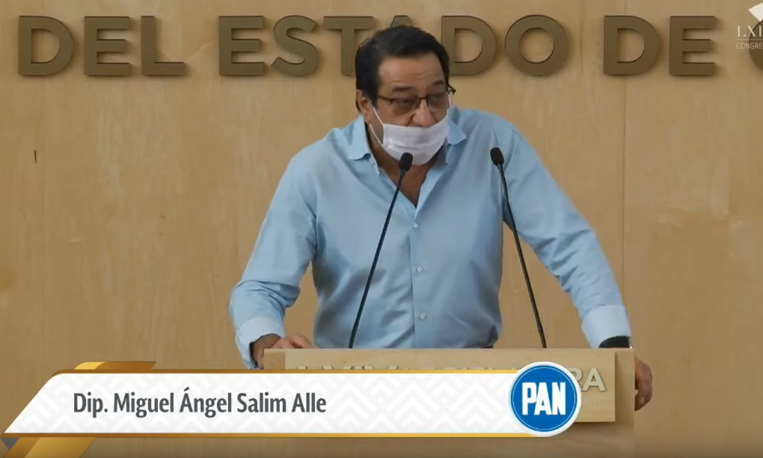

**C. Dip. Miguel Ángel Salim Alle:** Muchas gracias presidenta.

En mi intervención anterior inicié diciendo que no saben que no saben; vengo a ratificarlo. Referente al precio del petróleo y las coberturas, efectivamente, para ser muy puntuales, en la Ley de Ingresos 2020 el precio del petróleo está a 49 dólares el barril; en anteriores administraciones existía una cobertura del 100 por ciento de este precio en la Ley de Ingresos. Hoy ¿qué porcentaje creen que está en esa cobertura?, ¿qué garantía?, ¡bueno! voy a rectificar lo que comentó el compañero, ahora sí me refiero a él, que dijo 1,000 millones de pesos, evidentemente no son 1,000 millones de pesos, deben ser dólares; en años anteriores, un servidor fue miembro de la Comisión de Hacienda en el Congreso federal y se decía que teníamos el 100 por ciento de la cobertura; por eso se tenía la garantía de ese recurso; hoy el gobierno federal, no nos ha dicho a los ciudadanos y ya tiene más de un año gobernando, qué porcentaje tiene de garantía de la cobertura federal, si el 20, el 30, el 40, el 50, el 60, ¡no sabemos! Reto a mi compañero Ernesto Prieto que nos diga, que investigue en México, qué porcentaje tiene de garantía de la cobertura de estos 49 dólares, nos han dicho que el 60, luego dicen el 50 y el 70; la realidad es que no sabemos, pero no tenemos el cien por ciento.

Dos. La extracción de petróleo, en otras administraciones, decían que costaba entre 17 y 18 dólares; hoy no sabemos cuánto cuesta la extracción del barril, pero lo que sí sabemos es que hoy se extrae 1 millón de barriles diarios, ¡1 millón!, y ese millón hoy cuesta 2 dólares con 30 centavos, contra 15 dólares o 10, o 12 de extracción por 1 millón de barriles diarios, cómo le va a hacer el gobierno para la Ley de Ingresos de este país para este año; por eso Acción Nacional hace ya tres o cuatro sesiones, aquí nuestros compañeros; algunas diputadas y un servidor ya lo dijimos y mandamos un exhorto a México diciendo que se tiene que modificar la Ley de Ingresos a nivel federal, se tiene que modificar, no van a tener los recursos; con esto quise aclarar el tema específico de lo que se refiere a la cobertura y al precio del barril de petróleo. Es cuánto, presidenta, muchas gracias.

**-La C. Presidenta:** Gracias diputado.

Tiene el uso de la palabra el diputado Armando Rangel Hernández, hasta por cinco minutos.

Adelante diputado.

**EL DIPUTADO ARMANDO RANGEL HERNÁNDEZ PARTICIPA PARA RECTIFICAR HECHOS EN EL TEMA.**

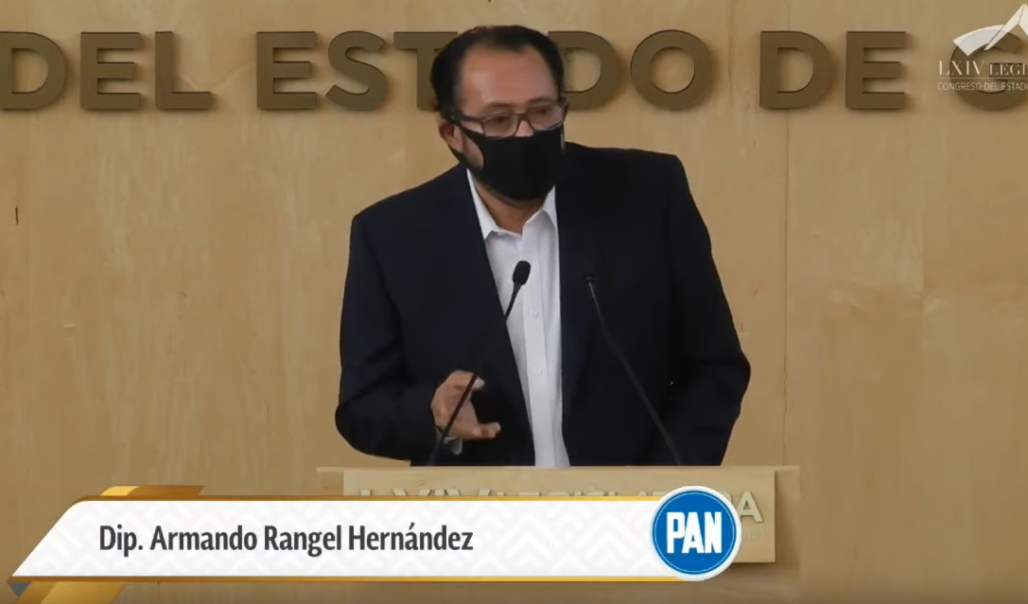

**C. Dip. Armando Rangel Hernández:** Señora presidente, muchas gracias. Muy buenos días a todos los compañeros, a todas las compañeras; a la gente que nos sigue a través de los diferentes medios electrónicos.

Solicité la palabra para hacer dos aclaraciones, voy a empezar por la segunda; aquella que dice que son sus adversarios quienes hablan de que el gobierno está trabajando mal y lo que es evidente es culpa de factores externos, más que de factores internos.

Cabe recordar que lo que hoy está pasando en PEMEX se ha agravado en estos meses, pero Petróleos Mexicanos tuvo en el 2019 el peor año de su historia; PEMEX el año pasado mal gobernado, mal administrado, pésimamente dirigido ha entregado las cuentas más negras que había entregado a lo largo de los años, de gobiernos neoliberales, conservadores y demás, pero eficientes.

Hay que señalar también que no son los adversarios del presidente quienes dicen esto, lo dice ya no nada más la gente en el país, lo dicen todos y cada uno de los comentaristas internacionales, de los gobiernos internacionales; toda la gente que tiene dos dedos de frente de inteligencia, es capaz de decir que como nos lleva gobernando el Presidente Andrés Manuel López Obrador, es directamente a un precipicio; un precipicio, decía un diario internacional hace algunos días, muy similar al que actualmente está viviendo Venezuela; de manera muy clara, ni son los adversarios ni es el CORONAVIRUS el que está causado esta tragedia, se ve agravado pero se ve agravado por un mal gobierno que no ha sabido dirigir los destinos de este país.

Se habla también de la importancia que tiene Dos Bocas y que es importante y necesaria para el país. Más que entrar en conflicto con esa decisión, quiero comentar que tiene la oportunidad de visitar mercados, de ver a gente que tiene un negocito de corte de pelo, que tienen tortillerías, que tienen una gran cantidad de esperanzas y de necesidades que hoy no pueden satisfacer precisamente por esta crisis de aislamiento que tenemos que tener los mexicanos, y que esas gentes, empresarios sí, pero no los grandes empresarios que tiene en la cabeza el Presidente de la República, son los que han pedido y necesitado apoyo y es a esta gente a quien el Presidente de la República les ha dicho que no, que no está dispuesto a apoyarles con ningún quinto; hoy me da tristeza que venga también el diputado Ernesto Alejandro Prieto Gallardo felizmente y lo felicito, dirigente de MORENA, a ratificar ese no en la cara de los guanajuatenses, a que desde esta tribuna les diga que para ellos no, para ellos es más importante Dos Bocas, no mencioné también el aeropuerto, es más importante también el aeropuerto y son más importantes también esos proyectos de inversión que tienen mareado al presidente y que tienen también el rumbo de este país hacia un despeñadero; eso es lo que realmente quiere y eso es precisamente lo que MORENA apoya con discursos como el que venimos escuchando ahorita; y no es destinar recursos a los mal llamados programas sociales, es destinar recursos precisamente a esas obras faraónicas e inútiles que son fruto de un capricho de un individuo al que hoy le han dado todo el poder no los ciudadanos, los mismos congresistas de su partido que han decidido no representar al pueblo sino representar la ignominia, la obediencia ante este poder absoluto; poder absoluto que también ya se ha criticado en diversos medios de comunicación.

Creo, compañeros que es muy lamentable ya no nada más lo que hace el Presidente de la República desde sus facultades, sino el apoyo ignominioso de muchos de sus compañeros de partido que están teniendo para con él. Es cuánto diputada presidente.

**-La C. Presidenta:** Gracias diputado Armando Rangel.

Diputado Ernesto Alejandro Prieto Gallardo, ¿para qué efectos?

**C. Dip. Ernesto Alejandro Prieto Gallardo:** Gracias. Para rectificar hechos con relación al cuestionamiento que hace el compañero sobre los programas sociales y de que los micro pequeños, los comerciantes, los guanajuatenses se encuentran abandonados por el gobierno de México.

**-La C. Presidenta:** Adelante diputado Ernesto Prieto, tiene el uso de la voz hasta por cinco minutos.

**RECTIFICANDO HECHO SOBRE EL TEMA QUE SE DISCUTE, INTERVIENE EL DIPUTADO ERNESTO ALEJANDRO PRIETO GALLARDO.**

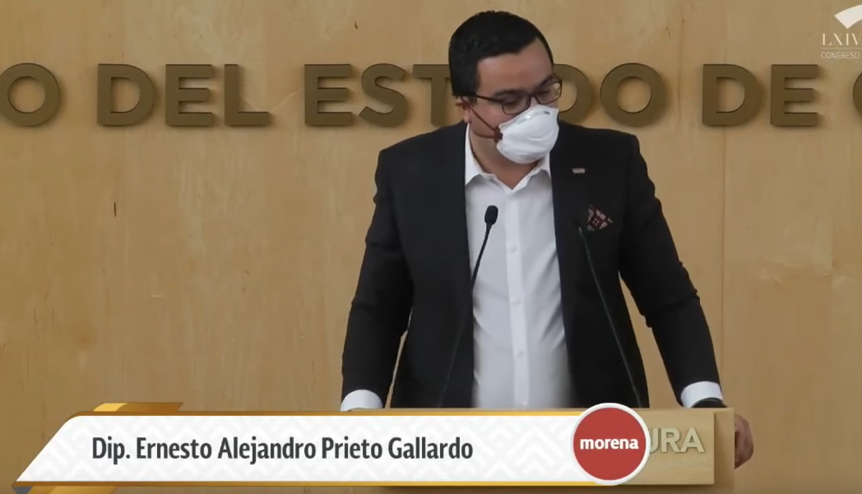

**C. Dip. Ernesto Alejandro Prieto Gallardo:** Muchas gracias.

¡Bueno!, es claro que nuestros adversarios políticos desesperados porque nuestro presidente está haciendo las cosas distintas a como ellos lo hicieron y que nos llevaron a una situación que en el 2018 implicó la exigencia, el mandato de la gran mayoría de los mexicanos que se vio reflejado en las urnas por un cambio, porque ya se diera algo distinto a lo que se venía dando con los gobiernos neoliberales; a mí me da mucho gusto porque el trasfondo de esta discusión es la molestia que hay, por parte de nuestros adversarios, porque el Presidente está haciendo las cosas distintas a como ellos las hicieron durante muchísimo tiempo; y lo está haciendo bien, no tengan pendiente, tan es así que estaban muy *gallitos* con la revocación de mandato, se les dijo que en 2021 y pues les dio *cuz cuz.*

Decir que es falso lo que se comentó con relación a que los guanajuatenses no están siendo apoyados por el gobierno de México, ¡eso es falso totalmente!, yo platiqué el día de ayer con un alto servidor público relacionado con las políticas de Bienestar que se implementan en el Estado de Guanajuato por parte del gobierno de México, y quedó de proporcionarme el dato pero me comentó que aproximadamente con relación a los apoyos que ya ha anunciado el Gobernador Diego Sinhué Rodríguez Vallejo, el gobierno de México quintuplica esa cantidad en apoyo para las y los guanajuatenses; para los adultos mayores, para los jóvenes estudiantes, becas, apoyos, para quienes más lo necesitan; y repetir en específico, Programas Emergentes amplios e incluyentes, a diferencia a los programas que promueve el Gobierno del Estado; en donde solamente se plantean requisitos, reglas de operación que favorecen a unos cuantos, a los mismos de siempre, a los que los acompañan económica y políticamente, a diferencia de eso, acá, en el Gobierno de México, se incluye a quienes más lo necesitan, al sector informal, y quiero compartirles la información porque al parecer mis compañeros de Acción Nacional la desconocen, a partir del mes de mayo ya están las reglas de operación, ya está todo listo para aplicar, esperemos que Gobierno del Estado haga lo correspondiente porque ya se hicieron los anuncios pero las reglas de operación no se conocen, 3 millones de créditos, 1 millón a pequeñas empresas solidarias con trabajadores, para mayores informes y aprovecho para que ustedes lo conozcan y lo compartan con sus amigos empresarios y lo compartamos todos, se puede consultar en la Página oficial del IMSS.

Además, otro millón, principalmente para empresas informales; incluyendo, por ejemplo, a los taxistas de las grandes ciudades y, finalmente, otro millón para trabajadores enfocado, principalmente, en construcción de vivienda para reactivar mano de obra local; tres ambiciosos programas que implican, en suma, 3 millones de créditos para quienes lo necesitan; incluyendo, además, los ya conocidos como las Tandas del Bienestar y otros apoyos que se vienen dando en Guanajuato, en donde se pretende, si no es que ya se logró, que más de 1 millón de guanajuatenses sean beneficiarios directos de programas sociales del Gobierno de México, programas, hay que decirlo, para beneficio de todas y de todos, y no solamente, como se hacía en los últimos tiempos para favorecer política o electoralmente a un partido en lo particular o a una persona en lo específico; los programas sociales que maneja el Gobierno de México son para todas y todos, sin distinción de partidos políticos; eso es lo que quería comentar; dejar muy claro las políticas que está llevando a cabo el Gobierno de México; son distintas, efectivamente, a las políticas neoliberales, son muy diferentes porque aquí se está privilegiando al pueblo, a la gente, no a las grandes corporaciones o los intereses de unos cuantos y es por eso que les molesta; yo les sugeriría, de forma muy respetuosa, que escucharan el audio que, supuestamente, se le atribuía, yo creo que sí es de él, la voz de él es conocida, de Pedro Ferriz y conozcan el pensamiento de los conservadores, que conozcan el pensamiento de aquellos que les molesta, que les afecta, que les perjudica que tengamos un gobierno, por primera vez en la historia, para beneficio de todas y de todos los mexicanos. Es cuánto, muchas gracias.

**-La C. Presidenta:** Tiene el uso de la voz, enseguida, el diputado J. Jesús Oviedo Herrera. Adelante diputado.

**C. Dip. J. Jesús Oviedo Herrera:** Presidenta, voy a declinar mi participación, ya se han dicho muchas cosas de las que yo estaba planteando decir en cuanto a la intervención desafortunada del Diputado Prieto.

**-La C. Presidenta:** Gracias diputado.

**-La Secretaría:** Señora presidenta, me permito informarle que se han agotado los asuntos listados en el orden del día.

Asimismo, le informo que la asistencia a la presente sesión fue de **treinta y cuatro** diputadas y diputados; y que se retiraron, con permiso de la presidencia, las diputadas María de Jesús Eunices Reveles Conejo y Ma. Guadalupe Josefina Salas Bustamante. Así también le informo que se registró la inasistencia del diputado Isidoro Bazaldúa Lugo, justificada en su momento por la presidencia.

**[2]CLAUSURA**

**DE LA SESIÓN**

**-La C. Presidenta:** En virtud de que el quórum de asistencia a la presente sesión se ha mantenido hasta el momento, no procede instruir a un nuevo pase de lista.

Se levanta la sesión siendo las **doce horas con treinta y siete minutos de este día** y se comunica a las diputadas y a los diputados que se les citará, para la siguiente, por conducto de la Secretaría General. Muchas gracias, muy buenas tardes.

|  |
| --- |
| **Junta de Gobierno y**  **Coordinación Política**  Dip. J. Jesús Oviedo Herrera  **Dip. Raúl Humberto Márquez Albo**  **Dip. José Huerta Aboytes**  **Dip. Isidoro Bazaldúa Lugo**  **Dip. Vanesa Sánchez Cordero**  **Dip. María de Jesús Eunices Reveles Conejo**  **Dip. Juan Elías Chávez**  **Dip. Jaime Hernández Centeno**  **Secretario General del**  **H. Congreso del Estado**  **Lic. José Ricardo Narváez Martínez**  **El Director del Diario de los Debates y**  **Archivo General**  **Lic. Alberto Macías Páez**  **Transcripción y Corrección de Estilo**  **L.A.P. Martina Trejo López**  **\***  **Responsable de grabación**  **Ismael Palafox Guerrero** |

1. [] **Artículo 151 de la Ley Orgánica del Poder Legislativo.** » Lo acontecido en las sesiones a las que se refiere este Capítulo, será consignado en un medio de difusión oficial denominado Diario de los Debates, en el que se publicará la fecha y lugar donde se verifiquen: el sumario, nombre de quien presida, copia fiel del acta de la sesión anterior, la trascripción de la versión en audio de las discusiones en el orden que se desarrollen e inserción de todos los asuntos con que se dé cuenta, lo anterior en un plazo de veinticuatro horas posteriores a la sesión. No se publicarán las discusiones y documentos relacionados con las sesiones privadas cuando se esté en los supuestos del artículo 73 de la Ley de Transparencia y Acceso a la Información Pública para el Estado de Guanajuato. Lo anterior se aplicará en lo conducente a las Comisiones Legislativas. «
2. Duración: (1:25:49 Horas)